**TRƯỜNG ĐẠI HỌC VINH**

**VIỆN KĨ THUẬT VÀ CÔNG NGHỆ**



**ĐỒ ÁN TỐT NGHIỆP**

**NGÀNH: CÔNG NGHỆ THÔNG TIN**

**Xây dựng hệ thống website cho thuê xe**

**Giảng viên hướng dẫn : ThS Nguyễn Bùi Hậu**

**Sinh viên thực hiện : Đặng Văn Nam**

**Mã số sinh viên : 18574802010200**

**Lớp : 59K1 - CNTT**

**Nghệ An - 2022**

**MỤC LỤC**

LỜI CAM ĐOAN 4

LỜI CẢM ƠN 5

DANH MỤC CHỮ VIẾT TẮT 6

DANH MỤC HÌNH ẢNH 7

DANH MỤC BẢNG BIỂU 10

CHƯƠNG 1: GIỚI THIỆU BÀI TOÁN 11

1.1 Tính khả thi của đề tài 11

1.2 Lập kế hoạch dự án 11

1.3 Khảo sát bài toán 11

1.4 Xác định yêu cầu 11

1.4.1 Yêu cầu người dùng 11

1.4.2 Yêu cầu hệ thống 12

1.4.3 Yêu cầu chức năng 12

1.4.4 Yêu cầu phi chức năng 12

1.5 Phân tích yêu cầu 12

CHƯƠNG 2: PHÂN TÍCH VÀ THIẾT KẾ HỆ THỐNG 14

2.1 Phân tích hệ thống 14

2.1.1 Biểu đồ Use Case 14

2.1.2 Biểu đồ tuần tự 19

2.1.3 Biểu đồ hoạt động 38

2.1.4 Biểu đồ lớp 41

2.2 Thiết kế hệ thống 41

2.2.1 Thiết kế kiến trúc 41

2.2.2 Phân tích và lựa chọn công nghệ 43

2.2.3 Thiết kế giao diện 44

2.2.4 Thiết kế cơ sở dữ liệu 51

CHƯƠNG 3: TRIỂN KHAI VÀ ĐÁNH GIÁ HỆ THỐNG 58

3.1 Triển khai hệ thống 58

3.1.1 Môi trường triển khai 58

3.1.2 Một số giao diện chính 58

3.2 Kiểm thử hệ thống 66

KẾT LUẬN 68

TÀI LIỆU THAM KHẢO 69

LỜI CAM ĐOAN

Em xin cam đoan sản phẩm “Xây dựng hệ thống website cho thuê xe” hoàn toàn là sản phẩm của cá nhân em, không sao chép, không lấy tải từ các nguồn khác về.

Nếu như các lời cam kết của chúng em không đúng sự chúng em xin nhận hoàn toàn trách nhiệm và chịu mọi hậu quả và các hình thức kỉ luật.

LỜI CẢM ƠN

Em xin chân thành cảm ơn ơn thầy Nguyễn Bùi Hậu đã hướng dẫn em và đồng hành cùng em trong kì làm đồ án tốt nghiệp này.

Trong quá trình học tập và làm sản phẩm của em, được sự hướng dẫn và giúp đỡ của thầy cũng như việc giải đáp thắc mắc, các vướng mắc trong khi làm sản phẩm của em. Nhờ sự tận tình chỉ dạy và hướng dẫn của thầy em đã hoàn thành sản phẩm của mình.

Em xin chân thành cảm ơn thầy Nguyễn Bùi Hậu nói riêng và cùng toàn thể các thầy có giáo trong viện nói chung đã góp phần chỉ dạy em trong xuyên suốt trong mấy năm học vừa qua.

DANH MỤC CHỮ VIẾT TẮT

|  |  |  |  |
| --- | --- | --- | --- |
| STT | Chữ viết tắt | Chữ viết đầy đủ | Ý nghĩa |
| 1 | CSDL | Cơ sở dữ liệu | Cơ sở dữ liệu |
| 2 | PK | Primary key | Khóa chính |
| 3 | NN | Not Null | Không được trống |
| 4 | FK | Foreign Key | Khóa Ngoại |
| 5 | Js | JavaScript | Ngôn ngữ lập trình Js |
| 6 | HTML | HyperText Markup Language | Ngôn ngữ đánh dấu siêu văn bản |
| 7 | CSS | Cascading Style Sheets | Ngôn ngữ định dạng văn bản |

DANH MỤC HÌNH ẢNH

Hình 2. 1: Sơ đồ use case tổng quan hệ thống 14

Hình 2. 2: Sơ đồ use case quản lý cho actor “guest” 15

Hình 2. 3: Sơ đồ use case cho actor “user” 16

Hình 2. 4: Sơ đồ use case quản lý cho actor “admin” 17

Hình 2. 5: Biểu đồ tuần tự đăng ký tài khoản 19

Hình 2. 6: Biểu đồ tuần tự đăng nhập tài khoản 20

Hình 2. 7: Biểu đồ tuần tự người dùng đặt xe 21

Hình 2. 8: Biểu đồ tuần tự sửa thông tin đơn đặt xe 22

Hình 2. 9: Biểu đồ tuần tự thay đổi trạng thái đơn hàng 22

Hình 2. 10: Biểu đồ tuần tự cập nhật thông tin user 23

Hình 2. 11 Biểu đồ tuần tự thêm đơn đặt xe 24

Hình 2. 12; Biểu đồ tuần tự thay đổi trạng thái đơn hàng 24

Hình 2. 13: Biểu đồ tuần tự sửa đơn đặt xe 25

Hình 2. 14: Biểu đồ tuần tự xóa đơn đặt xe 26

Hình 2. 15: Biểu đồ tuần tự tìm kiếm đơn đặt hàng 26

Hình 2. 16: Biểu đồ tuần tự thêm mới blog (bài viết) 27

Hình 2. 17: Biểu đồ tuần tự xóa blog 28

Hình 2. 18: Biểu đồ tuần tự sửa blog 28

Hình 2. 19: Biểu đồ tuần tự tìm kiếm blog 29

Hình 2. 20: Biểu đồ tuần tự thêm người dùng 30

Hình 2. 21: Biều đồ tuần tự chức năng xóa người dùng 30

Hình 2. 22: Biểu đồ tuần tự cho chức năng sửa thông tin người dùng 31

Hình 2. 23: Biều đồ tuần tự tìm kiếm người dùng 32

Hình 2. 24: Biều đồ tuần tự thêm hãng xe 32

Hình 2. 25: Biều đồ tuần tự xóa hãng xe 33

Hình 2. 26: Biều đồ tuần tự sửa hãng xe 34

Hình 2. 27: Biều đồ tuần tự cho chức năng tìm kiếm hãng xe 34

Hình 2. 28: Biểu đô tuần tự thêm xe 35

Hình 2. 29: Biểu đồ tuần tự xóa xe 36

Hình 2. 30: Biểu đồ tuần tự cho chức năng sửa xe 36

Hình 2. 31: Biểu đồ tuần tự cho chức năng tìm kiếm xe 37

Hình 2. 32: Biểu đồ hoạt động của chức năng đăng ký tài khoản 38

Hình 2. 33: Biểu đồ hoạt động của chức năng đăng nhập 39

Hình 2. 34: Biểu đồ hoạt động quy trình đặt xe 40

Hình 2. 35: Biểu đồ lớp của hệ thống 41

Hình 2. 36 : Kiến trúc Model – view – controller parttern 42

Hình 2. 37: Hình ảnh thiết kế trang đăng kí 45

Hình 2. 38: Hình ảnh thiết kế trang đăng nhập 45

Hình 2. 39: Hình ảnh thiết kế trang chủ người dùng 46

Hình 2. 40: Hình ảnh thiết kế giao diện xe trên một tỉnh thành 47

Hình 2. 41: Hình ảnh thiết kế giao diện trang tìm xe 48

Hình 2. 42: Hình ảnh thiết kế giao diện trang chủ admin 49

Hình 2. 43: Hình ảnh thiết kế giao diện quản lý hãng xe 49

Hình 2. 44: Hình ảnh thiết kế giao diện quản lý xe 50

Hình 2. 45: Hình ảnh thiết kế giao diện quản lý bài viết 50

Hình 2. 46: Sơ đồ diagram của hệ thống 57

Hình 3. 1: Giao diện đăng nhập cho người dùng 58

Hình 3. 2: Giao diện đăng kí thành viên 58

Hình 3. 3: Giao diện trang chủ 1 59

Hình 3. 4: Giao diện trang chủ 2 59

Hình 3. 5: Giao diện trang chủ 3 60

Hình 3. 6: Giao diện trang chủ 4 60

HÌnh 3. 7: Giao diện footer webstie 60

HÌnh 3. 8: Giao diện xe theo tỉnh / thành phố 60

HÌnh 3. 9: Giao diện chi tiết xe 61

HÌnh 3. 10: Giao diện các xe liên quan 61

HÌnh 3. 11: Giao diện đăng ký xe 61

HÌnh 3. 12: Giao diện trang cá nhân người dùng 62

HÌnh 3. 13: Giao diện trang quản lý đơn đặt xe 62

HÌnh 3. 14: Giao diện quản lý xe cho người dùng 62

HÌnh 3. 15: Giao diện tiến hành đặt xe 63

HÌnh 3. 16: Giao diện quản lý đơn đặt xe 63

Hình 3. 17: Giao diện trang chủ cho người quản trị 63

Hình 3. 18: Giao diện trang quản lý xe 64

Hình 3. 19: Giao diện trang thêm xe phía admin 64

HÌnh 3. 20: Giao diện trang quản lý hãng xe 64

Hình 3. 21: Giao diện quản lý tỉnh thành phố 65

Hình 3. 22: Giao diện quản lý xã phường 65

Hình 3. 23: Giao diện quản lý quận huyện 65

Hình 3. 24: Giao diện thêm quận huyện 66

Hình 3. 25: Giao diên sửa quận huyện 66

Hình 3. 30: Hình minh họa mật khẩu người dùng được mã hóa 67

Hình 3. 31: Hình ảnh khi biết đường dẫn quản trị nhưng không đăng nhập 67

DANH MỤC BẢNG BIỂU

Bảng 2. 1: Bảng dữ liệu blog 51

Bảng 2. 2: Bảng dữ liệu booking 51

Bảng 2. 3: Bảng dữ liệu brandcar 52

Bảng 2. 4: Bảng dữ liệu car 52

Bảng 2. 5: Bảng dữ liệu District 54

Bảng 2. 6: Bảng dữ liệu guidetowork 54

Bảng 2. 7: Bảng dữ liệu insurance 54

Bảng 2. 8: Bảng dữ liệu Notification 55

Bảng 2. 9: Bảng dữ liệu detailnotification 55

Bảng 2. 10: Bảng dữ liệu policyandterms 55

Bảng 2. 11: Bảng dữ liệu province 55

Bảng 2. 12: Bảng dữ liệu role 56

Bảng 2. 13: Bảng dữ liệu user 56

# GIỚI THIỆU BÀI TOÁN

## Tính khả thi của đề tài

Hiện nay, thị trường website là một trong những thị trường phổ biến và lượng người sử dụng nhiều nhất. Mọi người dùng nó để tiếp cận những thông tin mà họ muốn tìm hiểu, nắm bắt các thông tin trên thế giới. Ngoài ra, website cũng một trong những thế mạnh về thương mại điện tử, bán hàng online, các dịch vụ online được ra đời.

Hiện nay có rất nhiều cá nhân đã có giấy phép lái xe nhưng chưa thể sở hữu phương tiện đi lại (như xe máy, ô tô). Hoặc tính chất công việc cần di chuyển nên cần xe di chuyển đi lại để có thể thuận tiện trong công việc. Vì vậy, việc cho thuê được sinh ra và phát triển mạnh, phát triển khá nhiều trên các tỉnh nhưng chủ yếu vẫn là giao dịch offline, gặp trực tiếp, cần phải tìm kiếm thông tin đối tượng cho thuê xe để có thể thuê được xe. Như vậy, việc thuê xe có thể có nhiều bất cập và tốn thời gian để tìm kiếm thông tin.

Vì vậy, em quyết định xây dựng một hệ thống ***website cho thuê xe (ô tô)*** để có thể hỗ trợ mọi người trong việc tìm kiếm xe thuê để phục vụ công việc cá nhân một cách thuận lợi nhất và an toàn.

## Lập kế hoạch dự án

Dự án cần phải được thiết lập và vạch rõ quy trình phát triển, lộ trình phát triển:

* Tuần 1 – 2: Tìm hiểu về tổng quan hệ thống cho thuê xe (Tính khả thi, tính thiết thực,…) và tiến hành khảo sát bài toán
* Tuần 3 – 5: Xác định các yêu cầu nghiệp vụ của bài toán
* Tuần 6 – 10: Xác định, mô tả, mô phỏng các nghiệp vụ, các chức năng của hệ thống, thiết kế các giao diện của hệ thống
* Tuần 10 – 15: Xác định môi trường phát triển hệ thống, tiến hành thiết kế hệ thống
* Tuần 16 – 18: Tiến hành chạy thử, kiểm thử và bảo trì hệ thống

## Khảo sát bài toán

Sau khi tiến hành khảo sát thực tế và dự trên cơ sở lý thuyết và các hoạch định, em thấy rằng đây là một khía cạnh khá thực tế và có tiềm năng phát triển về sau này cũng như phục vụ được nhu cầu đi lại cho mọi người, có chuyến công tác xa.

## Xác định yêu cầu

### Yêu cầu người dùng

Các chức năng của phần mềm:

* Phần mềm phải có giao diện thân thiện: để mọi người đều có thể sử dụng được, không nhất thiết phải là người trong ngành công nghệ thông tin.
* Hệ thống phải dễ sử dụng, quản lý: đảm bảo tốt cho việc sử dụng phần mềm để quản lý cũng như tra cứu cùng thời điểm với số lượng lớn người sử dụng.
* Hệ thống phải có khả năng bảo mật tốt: tất cả mọi thông tin cá nhân của người dùng sẽ được bảo mật.
* Hệ thống phải có chức năng phục hồi, sao lưu dữ liệu thường xuyên: tránh tình trạng mất, hỏng, sai lệch dữ liệu.
* Hệ thống cần có khả năng mở rộng, nâng cấp trong tương lai: để có thể thay đổi cho phù hợp với yêu cầu công tác quản lý.
* Chi phí cho hệ thống (phần mềm, phần cứng, nhân sự vận hành) phải hợp lý
* Phần mềm phải có hướng dẫn sử dụng (video, hình ảnh, tài liệu …): hướng dẫn chi tiết từng chức năng để người mới sử dụng có thể làm việc tốt với phần mềm.

### Yêu cầu hệ thống

* Hệ thống cần phải có giao diện tối ưu, dễ sử dụng
* Hệ thống cần phải được chạy trên đa nền tảng và hỗ trợ hầu hết các thiết bị thông minh hiện nay

### Yêu cầu chức năng

* Chức năng quản trị hệ thống: cho phép người quản trị hệ thống có thể quản lý người sử dụng, phân quyền, quản lý sản phẩm, quản lý hóa đơn cho thuê xe, viết các bài post và thống kê doanh thu, số liệu.
* Chức năng quản lý thông tin: Cho phép người dùng có thể quản lý vời quyền tương ứng loại tài khoản.
* Chức năng tra cứu thông tin: cho phép người truy cập hệ thống có thể xem các thông tin mà đã được người quản trị phân quyền cho mình.

### Yêu cầu phi chức năng

* Giao diện thân thiện, dễ sử dụng.
* Truy xuất dữ liệu nhanh, lưu trữ dữ liệu tốt.
* Tìm kiếm nhanh, thuận tiện.
* Hệ thống bảo mật cao.
* Đáp ứng được các yêu cầu nghiệp vụ.

## Phân tích yêu cầu

Hệ thống bán cho thuê xe ô tô là một hệ thống khá phức tạp và có nhiều yêu cầu để hệ thống có thể được người dùng đón nhận.

Một số yêu cầu của hệ thống:

* Yêu cầu về giao diện:

Hệ thống cần phải có một giao diện tối ưu: không quá màu mè, dễ nhìn, dễ làm việc, hạn chế gây cảm giác mỏi mắt, đau mắt cho người dùng đặc biệt là những người tương tác với hệ thống trong thời gian dài.

Tính năng tương thích màn hình trên các thiết bị cần được trú trọng và hoàn thiện thật tốt. Hiện nay, có rất nhiều thiết bị thông minh có kích thước màn hình khác nhau nên việc tối ưu giao diện trên các thiết bị này là diều cần thiết. Việc tối ưu này sẽ giúp người dùng thao tác dễ dàng không bị che khuất mất các nội dung trong hệ thống

* Yêu cầu về bảo mật hệ thống:

Hệ thống cần phải được bảo mật và có tính an toàn về bảo mật người dùng và tính toàn vẹn của hệ thống. Các tài khoản người dùng sẽ được mã hõa mật khẩu. Một vấn đề khá quan trọng của hẹ thống là phải tránh lỗi nghiệm trọng khi thao tác với cơ sở dữ liệu là “SQL Injection”. Cần phải khác phục lỗi này này một cách triệt để để hệ thống được bảo mật và an toàn hơn.

* Yêu cầu phân quyền quyền người dùng:

Hệ thống cho thuê xe sẽ có khá nhiều người dùng với các vai trò khác nhau. Vì vậy, việc phân quyền cho các tài khoản cần phải nhất quán và thống nhất, tránh kẻ xấu lợi dụng sơ hở của hệ thống để tấn công.

* Yêu cầu về hệ thống:

Hệ thống được người dùng sử dụng nhiều, có nhiều người dùng thì cần điều tiên quyết chính là vấn đề bảo mật, hệ thống thực sự an toàn và bảo mật cao thì người dùng mới có thể yên tâm sử dụng hệ thống.

Hệ thống cần phải phục vụ cho nhiều người dùng vì vậy hệ thống cần phải nhanh, các thao tác cần phải trơn tru, mượt mà, truy xuất dữ liệu nhanh chóng

Hệ thống cần phải có giao diện tối ưu và dễ sử dụng. Hệ thống quá khó dùng thì sẽ không được người dùng ưu tiên sử dụng

# PHÂN TÍCH VÀ THIẾT KẾ HỆ THỐNG

## Phân tích hệ thống

### Biểu đồ Use Case

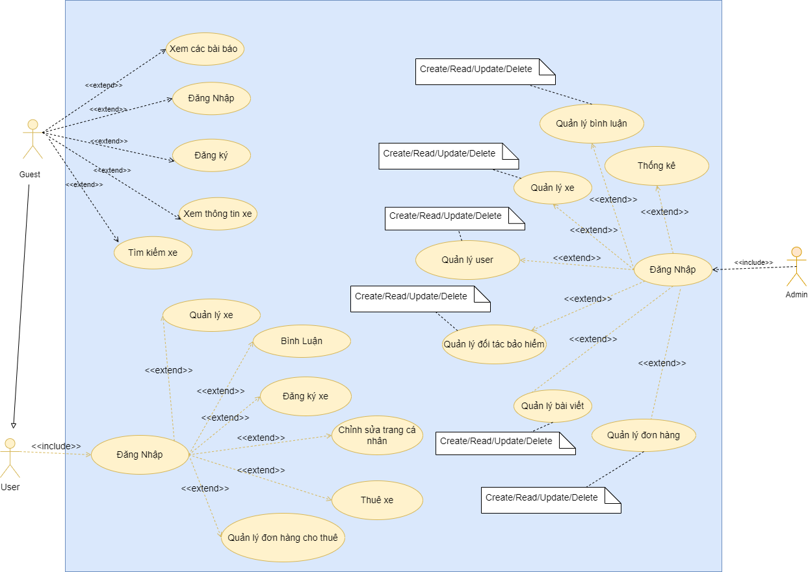

Hình 2. 1: Sơ đồ use case tổng quan hệ thống

Hệ thống bao gồm các tác nhân: tài khoản khách, tài khoản thành viên, tài khoản admin

* Tác nhân là tài khoản khách:

Các chức năng: Đăng nhập, đăng kí, xem thông tin xe, xem thông tin các bài viết liên quan, xem các bình luận, tìm kiếm thông tin.

* Tác nhân là tài khoản thành viên:

Các chức năng: Đăng xuất, đăng kí cho thuê xe, thuê xe, tìm kiếm xe, bình luận xe sau khi thuê xe, quản lý đơn hàng cho thuê xe, quản lý xe, chỉnh sửa thông tin cá nhân

* Tác nhân là tài khoản admin:

Các chức năng: Tài khoản admin sẽ bao gồm các quyền của tài khoản thành viên. Ngoài ra, còn có các chức năng khác như quản lý user, quản lý blog, quản lý đơn hàng cho thuê, quản lý bình luận, thống kê, quản lý đối tác, quản lý các tỉnh, quận, huyện.

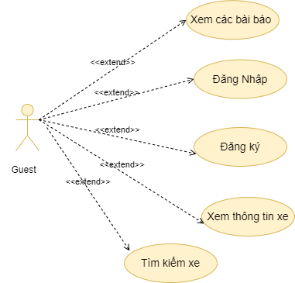

Hình 2. 2: Sơ đồ use case quản lý cho actor “guest”

* Tác nhân: tài khoản khách
* Mô tả: Cho phép người dùng xem và đọc thông tin và tìm kiếm xe và xem các đánh giá của mọi người về xe sau khi họ trải nghiệm chuyến xe. Ngoài ra, tài khoản khách có thể sử dụng một số chức năng của hệ thống website như tìm kiếm xe, đăng nhập khi họ có tài khoản hoặc đăng kí nếu chưa có tài khoản.
* Sự kiện:
* Đăng ký tài khoản:
* Người dùng chọn chức năng đăng kí tài khoản sau đó tiến hành nhập các thông tin cần thiết và sau đó bấm đăng ký.
* Hệ thống sẽ thông báo kết quả đăng ký thành công hoặc thất bại cho người dùng
* Đăng nhập hệ thống
* Người dùng chọn chức năng đăng nhập và điền thông tin và bấm nút đăng nhập
* Hệ thống sẽ kiểm tra tính hợp lệ của tên đăng nhập và mật khẩu đăng nhập
* Trả về trang chủ sau khi người dùng đăng nhập thành công (đã được định hướng sẵn theo quyền thành viên). Ngược lại, hệ thống sẽ thông báo lỗi nếu đăng nhập thất bại
* Tìm kiếm xe:
* Nhập các thông tin cần thiết như địa điểm thuê và thời gian thuê sau đó bấm nút tìm kiếm, hệ thống sẽ trả về cho người dùng một danh sách xe thỏa mãn yêu cầu và cũng có thể xem đánh giá về xe.

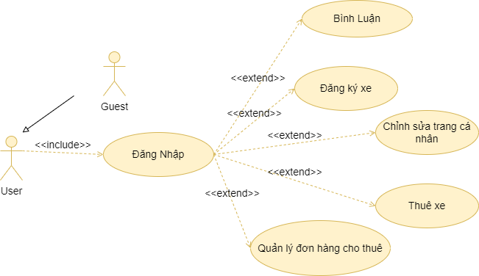

Hình 2. 3: Sơ đồ use case cho actor “user”

* Tác nhân: tài khoản thành viên
* Mô tả: Tài khoản thành viên sẽ bao gồm các chức năng của tài khoản khách, ngoài ra tài khoan thành viên có thể đăng kí xe cho thuê, quản lý thông tin cá nhân, tham gia bình luận xe thông qua các chuyến xe, quản lý đơn hàng cho bản thân, thuê xe.
* Sự kiện:
* Đăng kí xe cho thuê:
* Chọn chức năng “trở thành chủ xe” để tiến hành đăng kí xe để cho thuê
* Nhập thông tin xe và một số thông tin khác để làm nổi bật xe mình sau đó tiến hành gửi yêu cầu đăng kí xe và chờ admin duyệt xe
* Quản lý đơn cho thuê:
* Sau khi có khách hàng đặt thuê xe, phía chủ sở hữu xe cần phải xét duyệt đơn cho thuê có thể hủy bỏ hoặc chấp nhận đơn.
* Thuê xe:
* Tìm kiếm xe phù hợp với nhu cầu của bản thân và lựa chọn xe sau đó tiến hành tạo đơn thuê xe sau đó chờ chủ xe xác nhận đơn đặt thuê xe.
* Chỉnh sửa thông tin cá nhân:
* Chỉnh sửa lại thông tin cá nhân và bổ sung thêm một số thông tin như bằng lái, tài khoản ngân hàng,…

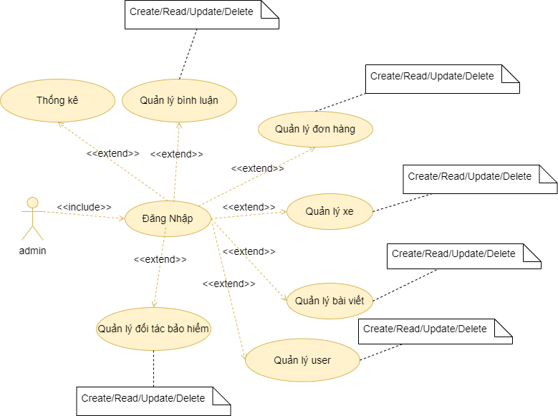

Hình 2. 4: Sơ đồ use case quản lý cho actor “admin”

* Tác nhân: tài khoản admin
* Mô tả: Cho phép tài khoản admin quản lý người dùng, quản lý các bài viết, quản lý xe, quản lý các hãng xe, quản lý bình luận, quản lý các đơn đặt xe, quản lý bình luận, các chính sách, hướng dẫn sử dụng
* Sự kiện:

Các thao tác của tài khoản admin điều tiên quyết phải đăng nhập hệ thống bằng tài khoản admin

* Đăng nhập hệ thống
* Hệ thống sẽ kiểm tra tính hợp lệ của tên đăng nhập và mật khẩu đăng nhập
* Để tiến hành quản trị người dùng cần phải đăng nhập tài khoản admin với quyền quản trị cao nhất của hệ thống.

Nếu người quản trị cung cấp một tên đăng nhập, mật khẩu hoặc nhóm người quản trị không hợp lệ hệ thống sẽ thông báo lỗi trên màn hình. Người quản trị có thể lựa chọn tiếp tục đăng nhập lại hoặc kết thúc chức năng đăng nhập.

* Quản lý bài viết:
* Chức năng thêm: Nhập thông tin bài viết và sau đó hệ thống sẽ kiểm tra tính hợp lệ, chưa tồn tại thì trong cơ sở dữ liệu thì thêm thành công, ngược lại thì thất bại và thông báo về người quản trị
* Chức năng xóa: chọn bài viết cần xóa và tiến hành kiểm tra xác thực dữ liệu nếu xác thực thành công thì xóa, ngược lại thông báo tới người quản trị.
* Chức năng sửa: Chọn bài viết cần sửa và nhập lại thông tin, sau đó hệ thống sẽ kiêm tra các ràng buộc và tiến hành sửa dữ liệu trong cơ sở dữ liệu, nếu xác thực dữ liệu thất bại thì thông báo tới người quản trị.
* Chức năng tìm kiếm: Nhập từ khóa cần tìm và bấm nút tìm kiếm hệ thống sẽ trả về một danh sách thỏa mãn điều kiện
* Quản lý người dùng:
* Chức khôi phục mật khẩu:

Khi người dùng quên mật khẩu thì admin có thể tiến hành khôi phục mật khẩu người dùng về mặc định (là 123) để người dùng có thế tiếp tục sử dụng tài khoản cũ.

* Xóa người dùng: Admin có thể xóa người dùng quá lâu không hoạt động để cho hệ thống nhẹ hơn
* Phân quyền cho các tài khoản:

Admin có thể phần quyền cho các user thành các quyền khác nhau trong hệ thống đã phân cấp để phục vụ mục đích vận hành của hệ thống.

* Thống kê doanh thu:
* Admin tiến hành yêu cầu thống kê trong khoảng thời gian nhất định và sau đó hệ thống sẽ rà soát và tính toán và dữ liệu về cho admin.
* Quản lý xe:
* Thêm xe: Admin tiến hành nhập thông tin xe, hệ thống sẽ kiểm tra dữ liệu và tiến hành ghi vào trong cơ sở dữ liệu
* Sửa xe: Người dùng Admin tiến hành chọn xe đang bị sai thông tin hoặc cần sửa và tiến hành nhập lại thông tin, hệ thống sẽ tiến hành kiểm tra dữ liệu và tiến hành chỉnh sựa lại dữ liệu theo id bài viết.
* Xóa xe: Người dùng admin tiến hành chọn xe cần xóa và tiến hành gửi yêu cầu, hệ thống sẽ tiến hành kiểm tra dữ liệu và xóa theo id của xe.
* Quản lý đơn hàng:
* Chỉnh sửa trạng thái của đơn hàng:

Người dùng admin tiến hành cập nhật trạng thái của đơn hàng: chờ xác nhận, đã xác nhận, thanh toán và đã thanh toán, huy đơn hàng.

* Chỉnh sửa đơn hàng:

Người dùng có thể chỉnh sửa đơn hàng nếu trong khi quá trình tạo đơn hàng có bị thiếu sót hoặc bị nhầm lẫn

* Xóa đơn hàng:

Người dùng admin có thể xóa những đơn hàng đã quá lâu trong hệ thống và người dùng không cần thiết và tiến hành gửi yêu cầu, hệ thống sẽ rà soát trong cơ sơ dữ liệu và tiến hành xóa các những đơn hàng mà người dùng admin yêu cầu.

* Quản lý bình luận:
* Thêm bình luận:

Admin nhập nội dung cần thiết và sau đó bấm thêm, hệ thống sẽ kiểm tra dữ liệu và tiến hành ghi vào cơ sơ dữ liệu.

* Sửa bình luận:

Admin chọn bình luận cần sửa lại thông tin và sao tiến hành nhập lại dữ liệu và tiến hành xác nhận lưu thay đổi

* Xóa bình luận:

Admin chọn bình luận cần xóa và bấm xác nhận xóa

### Biểu đồ tuần tự

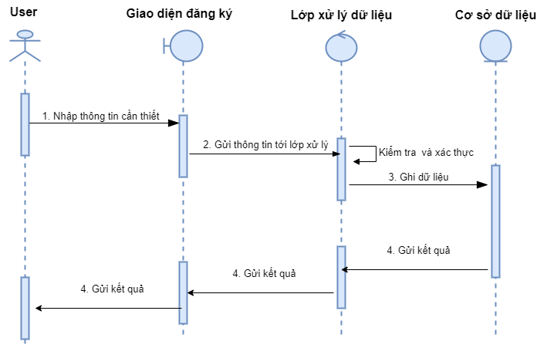

Hình 2. 5: Biểu đồ tuần tự đăng ký tài khoản

Mô tả trình tự biểu đồ:

* Với tác nhân là người dùng bình thường (tài khoản guest) thực việc nhập thông tin đăng ký tài khoản tại giao diện đăng ký.
* Gửi dữ liệu và tiến hành xác thực và kiểm tra dữ liệu ở lớp xử lý dữ liệu ( kiểm tra dữ liệu có tồn tại trong cơ sở dữ liệu không )
* Kiểm tra và xác thực xong sẽ gửi dữ liệu đến cơ sở dữ liệu và thực thi yêu cầu
* Thông báo kết quả về và xử lý thông báo và trả về người dùng thông qua giao diện đăng ký

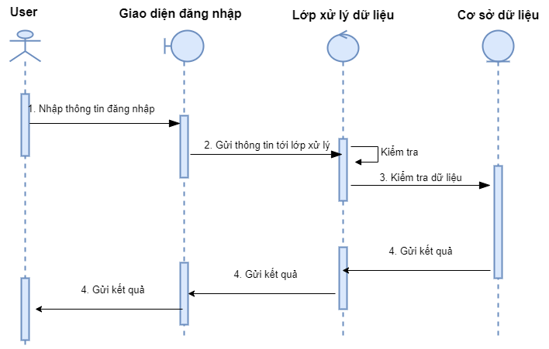

Hình 2. 6: Biểu đồ tuần tự đăng nhập tài khoản

Mô tả trình tự biểu đồ:

* Với tác nhân là người dùng nhập thông tin username và mật khẩu tại giao diện đăng nhập
* Gửi dữ liệu và tiến hành xác thực và kiểm tra dữ liệu tại lớp xử lý dữ liệu
* Kiểm tra và xác thực xong sẽ gửi dữ liệu đến cơ sở dữ liệu và thực thi yêu cầu
* Thông báo kết quả về và xử lý thông báo và trả về người dùng thông qua giao diện đăng nhập

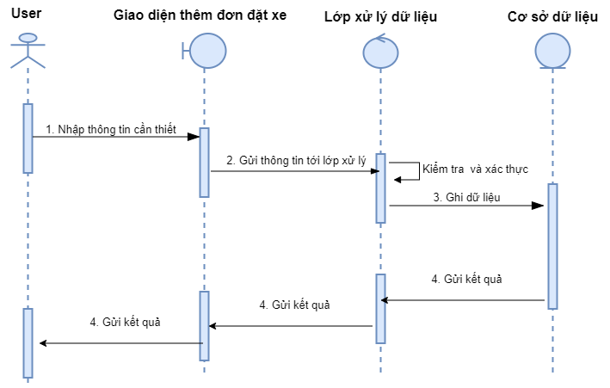

Hình 2. 7: Biểu đồ tuần tự người dùng đặt xe

Mô tả trình tự biểu đồ:

* Với tác nhân là người dùng (tài khoản thành viên, khách đặt xe) tìm kiếm xe phù hợp và tiến hành tạo đơn đặt xe
* Gửi dữ liệu và tiến hành xác thực và kiểm tra dữ liệu tại lớp xử lý dữ liệu
* Kiểm tra và xác thực xong sẽ gửi dữ liệu đến cơ sở dữ liệu và thực thi yêu cầu
* Thông báo kết quả về và xử lý thông báo và trả về người dùng thông qua giao diện giao diện đặt xe.

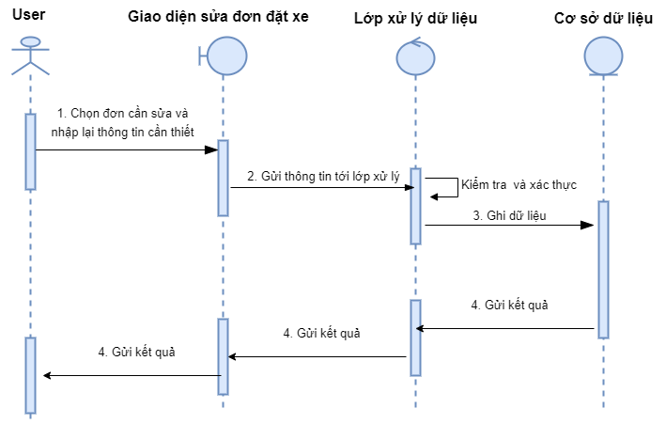

Hình 2. 8: Biểu đồ tuần tự sửa thông tin đơn đặt xe

Mô tả trình tự biểu đồ:

* Với tác nhân là tài khoản thành viên (người thuê xe) chọn đơn đặt xe cần thay đổi thông tin
* Gửi dữ liệu và tiến hành xác thực và kiểm tra dữ liệu tại lớp xử lý dữ liệu
* Kiểm tra và xác thực xong sẽ gửi dữ liệu đến cơ sở dữ liệu và thực thi yêu cầu
* Thông báo kết quả về và xử lý thông báo và trả về người dùng thông qua giao diện quản lý đơn đặt xe.

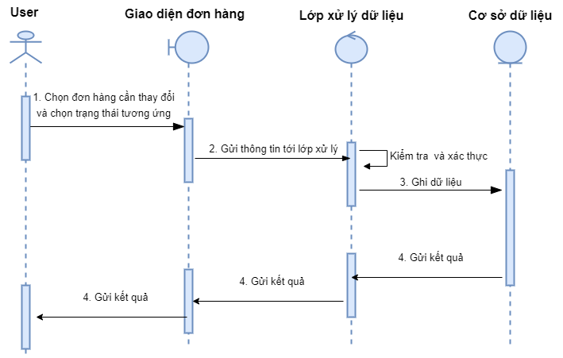

Hình 2. 9: Biểu đồ tuần tự thay đổi trạng thái đơn hàng

Mô tả trình tự biểu đồ:

Biểu đồ thay đổi trạng thái đơn hàng này sẽ có 2 người dùng: chủ sở hữu xe và người thuê xe.

Với người chủ xe sẽ thay đổi trạng thái đơn hàng do người thuê xe gửi yêu cầu đặt xe bao gồm các trạng thái sau: duyệt đơn, hủy đơn, bỏ hủy đơn.

Với người thuê xe sẽ thay đổi trạng thái đơn hàng của mình sau khi gửi yêu cầu thuê xe bao gồm các trạng thái: hủy đơn, thanh toán (khi đơn hàng được chủ xe phê duyệt).

* Với tác nhân là tài khoản thành viên chọn đơn đặt xe cần thay đổi trạng thái
* Gửi dữ liệu và tiến hành xác thực và kiểm tra dữ liệu tại lớp xử lý dữ liệu
* Kiểm tra và xác thực xong sẽ gửi dữ liệu đến cơ sở dữ liệu và thực thi yêu cầu
* Thông báo kết quả về và xử lý thông báo và trả về người dùng thông qua giao diện quản lý đơn đặt xe

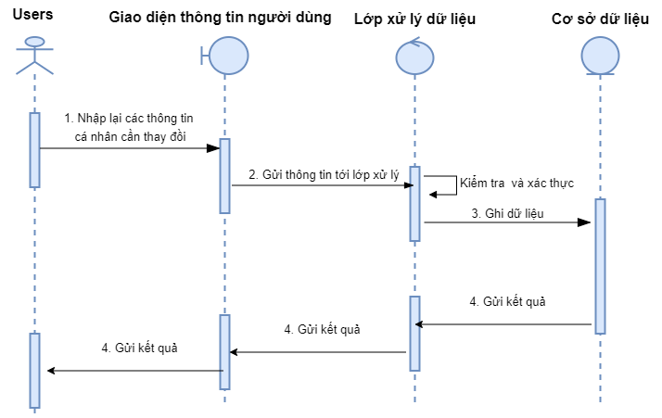

Hình 2. 10: Biểu đồ tuần tự cập nhật thông tin user

Mô tả trình tự biểu đồ:

* Với tác nhân là người dùng chọn mục tài khoản và tiến hành nhập lại dữ liệu cá nhân cần cập nhật
* Gửi dữ liệu và tiến hành xác thực và kiểm tra dữ liệu tại lớp xử lý dữ liệu
* Kiểm tra và xác thực xong sẽ gửi dữ liệu đến cơ sở dữ liệu và thực thi yêu cầu
* Thông báo kết quả về và xử lý thông báo và trả về người dùng thông qua giao diện quản lý đơn hàng.

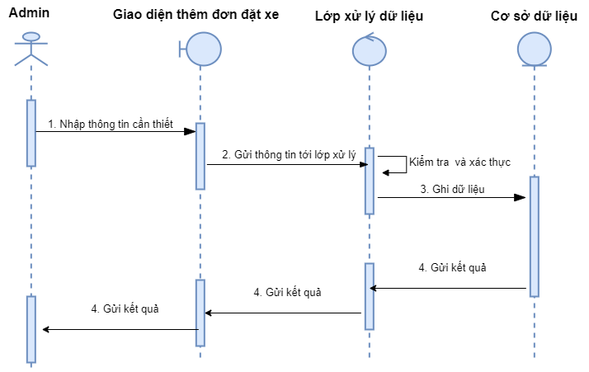

Hình 2. 11 Biểu đồ tuần tự thêm đơn đặt xe

Mô tả trình tự biểu đồ:

* Với tác nhân là người dùng admin chọn xe và người thuê và chọn ngày thuê xe
* Gửi dữ liệu và tiến hành xác thực và kiểm tra dữ liệu tại lớp xử lý dữ liệu
* Kiểm tra và xác thực xong sẽ gửi dữ liệu đến cơ sở dữ liệu và thực thi yêu cầu
* Thông báo kết quả về và xử lý thông báo và trả về người dùng thông qua giao diện quản lý đơn đặt xe

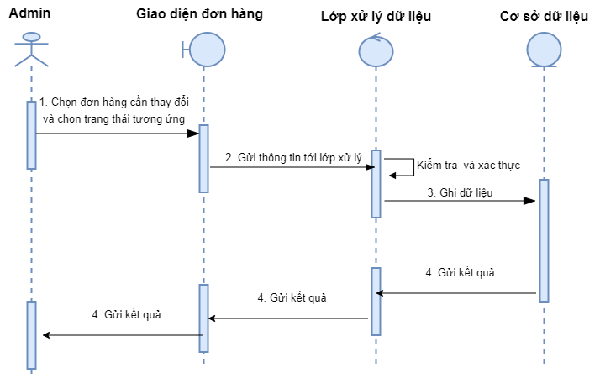

Hình 2. 12; Biểu đồ tuần tự thay đổi trạng thái đơn hàng

Mô tả trình tự biểu đồ:

* Với tác nhân là người dùng admin chọn đơn hàng cần thay đổi trạng thái và chọn trạng thái cần thay đổi
* Gửi dữ liệu và tiến hành xác thực và kiểm tra dữ liệu tại lớp xử lý dữ liệu
* Kiểm tra và xác thực xong sẽ gửi dữ liệu đến cơ sở dữ liệu và thực thi yêu cầu
* Thông báo kết quả về và xử lý thông báo và trả về người dùng thông qua giao diện quản lý đơn đặt xe

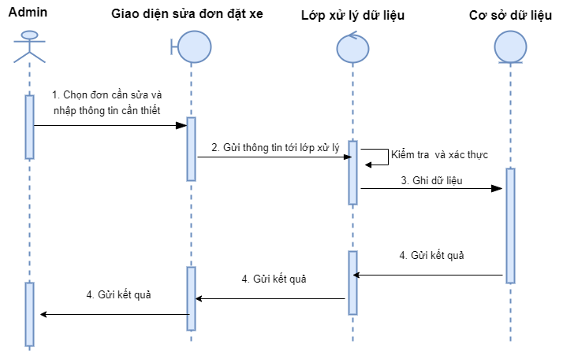

Hình 2. 13: Biểu đồ tuần tự sửa đơn đặt xe

Mô tả trình tự biểu đồ:

* Với tác nhân là người dùng admin chọn đơn đặt xe cần chỉnh sửa và tiến hành nhập lại thông tin cần thay đổi
* Gửi dữ liệu và tiến hành xác thực và kiểm tra dữ liệu tại lớp xử lý dữ liệu
* Kiểm tra và xác thực xong sẽ gửi dữ liệu đến cơ sở dữ liệu và thực thi yêu cầu
* Thông báo kết quả về và xử lý thông báo và trả về người dùng thông qua giao diện quản lý đơn đặt xe

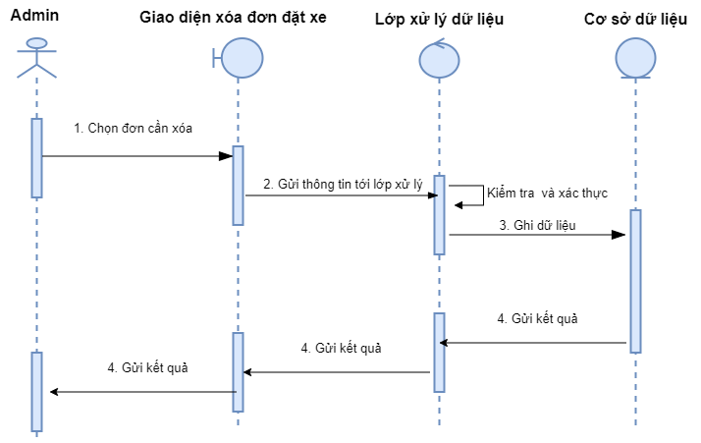

Hình 2. 14: Biểu đồ tuần tự xóa đơn đặt xe

Mô tả trình tự biểu đồ:

* Với tác nhân là người dùng admin chọn đơn đặt hàng cần xóa và bấm nút xóa trên giao diện quản lý đơn đặt xe
* Gửi dữ liệu và tiến hành xác thực và kiểm tra dữ liệu tại lớp xử lý dữ liệu
* Kiểm tra và xác thực xong sẽ gửi dữ liệu đến cơ sở dữ liệu và thực thi yêu cầu
* Thông báo kết quả về và xử lý thông báo và trả về người dùng thông qua giao diện quản lý đơn đặt xe

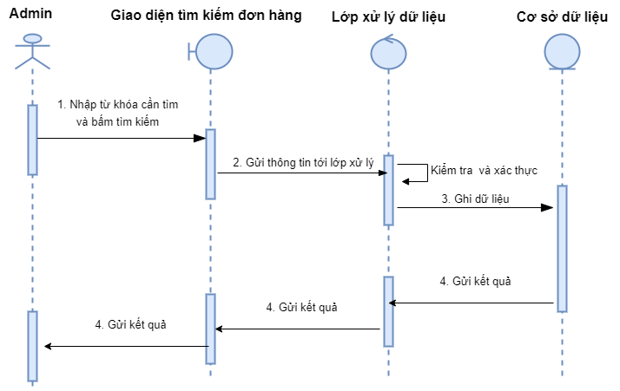

Hình 2. 15: Biểu đồ tuần tự tìm kiếm đơn đặt hàng

Mô tả trình tự biểu đồ:

* Với tác nhân là người dùng admin nhập từ khóa cần tìm trên giao diện quản lý đơn đặt xe
* Gửi dữ liệu và tiến hành xác thực và kiểm tra dữ liệu tại lớp xử lý dữ liệu
* Kiểm tra và xác thực xong sẽ gửi dữ liệu đến cơ sở dữ liệu và thực thi yêu cầu
* Thông báo kết quả về và xử lý thông báo và trả về người dùng thông qua giao diện quản lý đơn đặt đặt xe

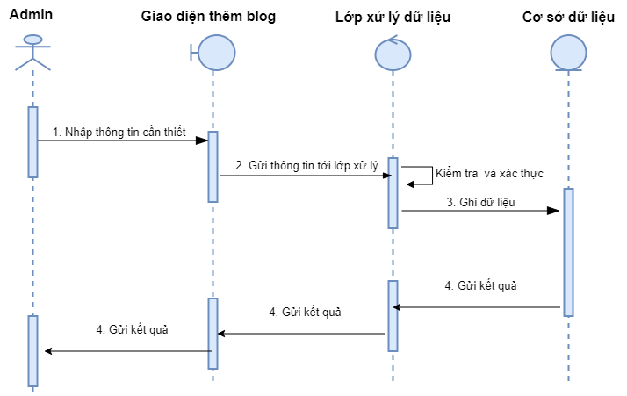

Hình 2. 16: Biểu đồ tuần tự thêm mới blog (bài viết)

Mô tả trình tự biểu đồ:

* Với tác nhân là người dùng admin nhập thông tin về blog tại giao diện thêm blog
* Gửi dữ liệu và tiến hành xác thực và kiểm tra dữ liệu tại lớp xử lý dữ liệu
* Kiểm tra và xác thực xong sẽ gửi dữ liệu đến cơ sở dữ liệu và thực thi yêu cầu
* Thông báo kết quả về và xử lý thông báo và trả về người dùng thông qua giao diện quản lý bài viết

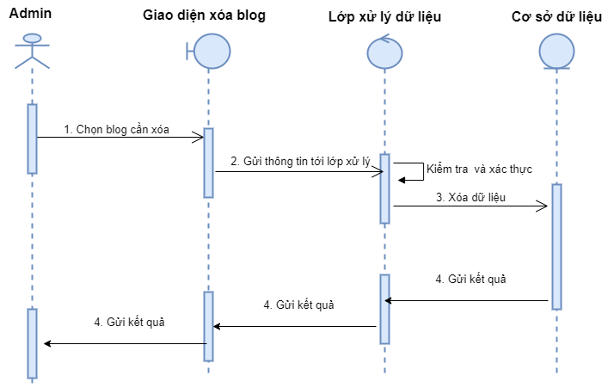

Hình 2. 17: Biểu đồ tuần tự xóa blog

Mô tả trình tự biểu đồ:

* Với tác nhân là người dùng admin chọn bài viết cần xóa tại giao diện quản lý bài viết
* Gửi dữ liệu và tiến hành xác thực và kiểm tra dữ liệu tại lớp xử lý dữ liệu
* Kiểm tra và xác thực xong sẽ gửi dữ liệu đến cơ sở dữ liệu và thực thi yêu cầu
* Thông báo kết quả về và xử lý thông báo và trả về người dùng thông qua giao diện quản lý blog

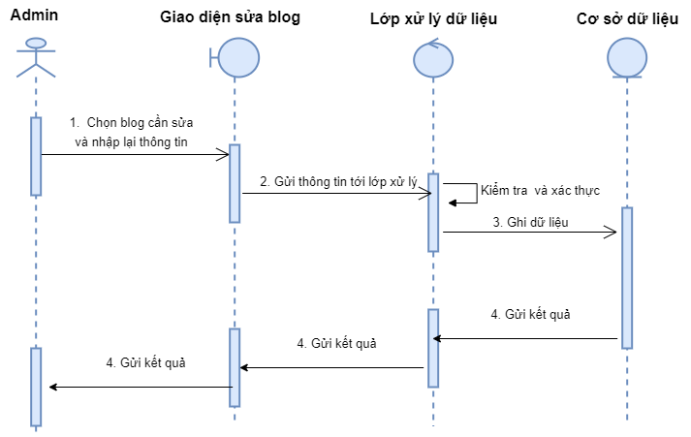

Hình 2. 18: Biểu đồ tuần tự sửa blog

Mô tả trình tự biểu đồ:

* Với tác nhân là người dùng admin chọn bài viết cần chỉnh sứa và chọn nhập lại thông tin tại giao diện sửa bài viết
* Gửi dữ liệu và tiến hành xác thực và kiểm tra dữ liệu tại lớp xử lý dữ liệu
* Kiểm tra và xác thực xong sẽ gửi dữ liệu đến cơ sở dữ liệu và thực thi yêu cầu
* Thông báo kết quả về và xử lý thông báo và trả về người dùng thông qua giao diện quản lý bài viết

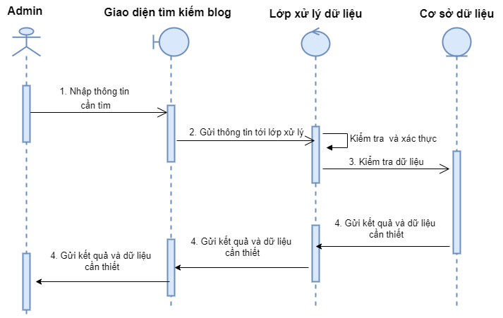

Hình 2. 19: Biểu đồ tuần tự tìm kiếm blog

Mô tả trình tự biểu đồ:

* Với tác nhân là người quản trị admin nhập từ khóa cần tìm kiếm tại giao diện quản lý blog
* Gửi dữ liệu và tiến hành xác thực và kiểm tra dữ liệu tại lớp xử lý dữ liệu
* Kiểm tra và xác thực xong sẽ gửi dữ liệu đến cơ sở dữ liệu và thực thi yêu cầu
* Thông báo kết quả về và xử lý thông báo và trả về người dùng thông qua giao diện quản lý blog

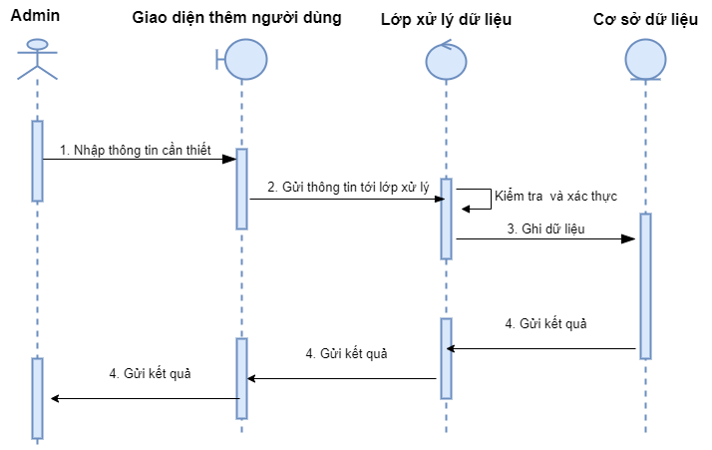

Hình 2. 20: Biểu đồ tuần tự thêm người dùng

Mô tả trình tự biểu đồ:

* Với tác nhân là người quản trị admin chọn chức năng thêm người dùng và nhập thông tin người dùng
* Gửi dữ liệu và tiến hành xác thực và kiểm tra dữ liệu tại lớp xử lý dữ liệu
* Kiểm tra và xác thực xong sẽ gửi dữ liệu đến cơ sở dữ liệu và thực thi yêu cầu
* Thông báo kết quả về và xử lý thông báo và trả về người dùng thông qua giao diện quản lý người dùng.

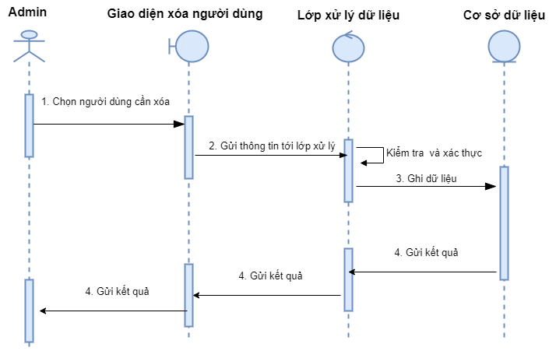

Hình 2. 21: Biều đồ tuần tự chức năng xóa người dùng

Mô tả trình tự biểu đồ:

* Với tác nhân là người quản trị admin chọn người dùng cần xóa và bấm nút xóa trên giao diện quản lý người dùng.
* Gửi dữ liệu và tiến hành xác thực và kiểm tra dữ liệu tại lớp xử lý dữ liệu
* Kiểm tra và xác thực xong sẽ gửi dữ liệu đến cơ sở dữ liệu và thực thi yêu cầu
* Thông báo kết quả về và xử lý thông báo và trả về người dùng thông qua giao diện quản lý người dùng.

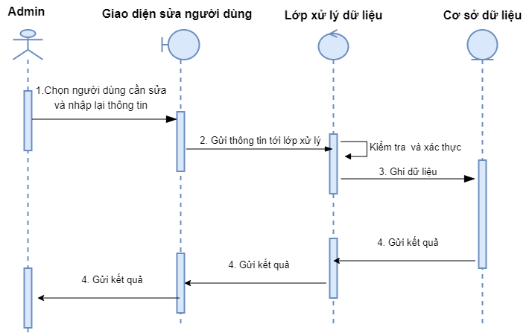

Hình 2. 22: Biểu đồ tuần tự cho chức năng sửa thông tin người dùng

Mô tả trình tự biểu đồ:

* Với tác nhân là người quản trị chọn người dùng cần chỉnh sửa bấm nút sửa và tiến hành nhập lại thông tin bị sai (tên đăng nhập và mật khẩu không được phép thay đổi)
* Gửi dữ liệu và tiến hành xác thực và kiểm tra dữ liệu tại lớp xử lý dữ liệu
* Kiểm tra và xác thực xong sẽ gửi dữ liệu đến cơ sở dữ liệu và thực thi yêu cầu
* Thông báo kết quả về và xử lý thông báo và trả về người dùng thông qua giao diện quản lý người dùng.

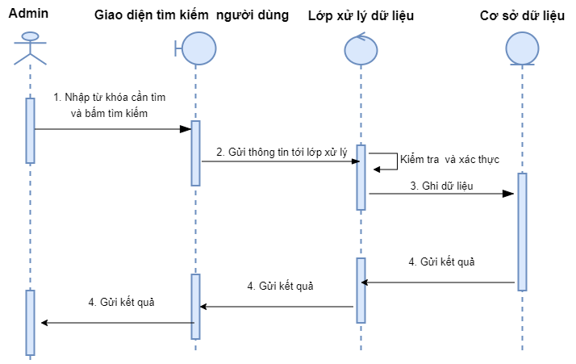

Hình 2. 23: Biều đồ tuần tự tìm kiếm người dùng

Mô tả trình tự biểu đồ:

* Với tác nhân là người quản trị admin nhập từ khóa cần tìm kiếm tại giao diện quản lý người dùng
* Gửi dữ liệu và tiến hành xác thực và kiểm tra dữ liệu tại lớp xử lý dữ liệu
* Kiểm tra và xác thực xong sẽ gửi dữ liệu đến cơ sở dữ liệu và thực thi yêu cầu
* Thông báo kết quả về và xử lý thông báo và trả về người dùng thông qua giao diện quản lý người dùng.

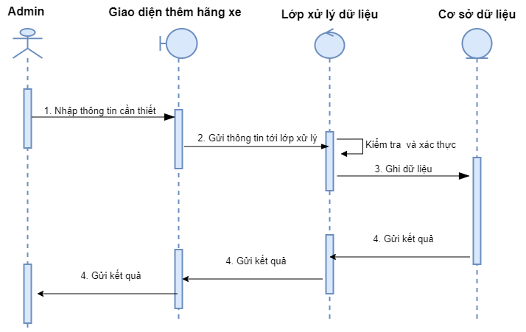

Hình 2. 24: Biều đồ tuần tự thêm hãng xe

Mô tả trình tự biểu đồ:

* Với tác nhân là người quản trị admin chọn chức năng thêm hãng xe và nhập thông tin hãng xe.
* Gửi dữ liệu và tiến hành xác thực và kiểm tra dữ liệu tại lớp xử lý dữ liệu
* Kiểm tra và xác thực xong sẽ gửi dữ liệu đến cơ sở dữ liệu và thực thi yêu cầu
* Thông báo kết quả về và xử lý thông báo và trả về người dùng thông qua giao diện quản lý hãng xe

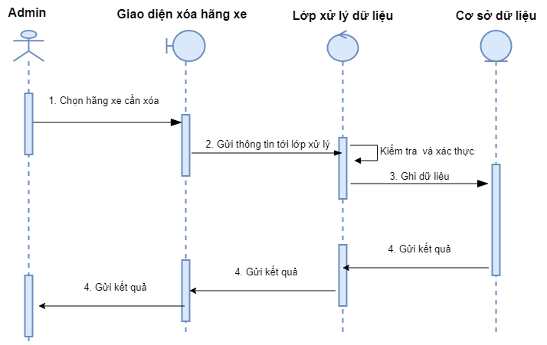

Hình 2. 25: Biều đồ tuần tự xóa hãng xe

Mô tả trình tự biểu đồ:

* Với tác nhân là người quản trị admin chọn hãng xe cần xóa và bấm nút xóa tại giao diện quản lý hàng xe
* Gửi dữ liệu và tiến hành xác thực và kiểm tra dữ liệu tại lớp xử lý dữ liệu
* Kiểm tra và xác thực xong sẽ gửi dữ liệu đến cơ sở dữ liệu và thực thi yêu cầu
* Thông báo kết quả về và xử lý thông báo và trả về người dùng thông qua giao diện quản lý hãng xe

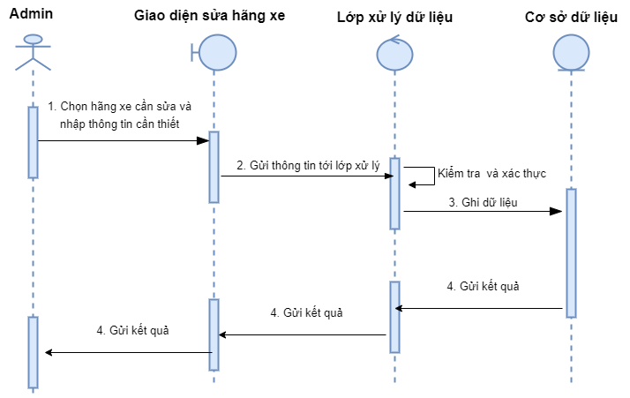

Hình 2. 26: Biều đồ tuần tự sửa hãng xe

Mô tả trình tự biểu đồ:

* Với tác nhân là người quản trị admin chọn hãng xe cần sửa thông lại thông tin và tiến hành nhập lại dữ liệu
* Gửi dữ liệu và tiến hành xác thực và kiểm tra dữ liệu tại lớp xử lý dữ liệu
* Kiểm tra và xác thực xong sẽ gửi dữ liệu đến cơ sở dữ liệu và thực thi yêu cầu
* Thông báo kết quả về và xử lý thông báo và trả về người dùng thông qua giao diện quản lý hãng xe.

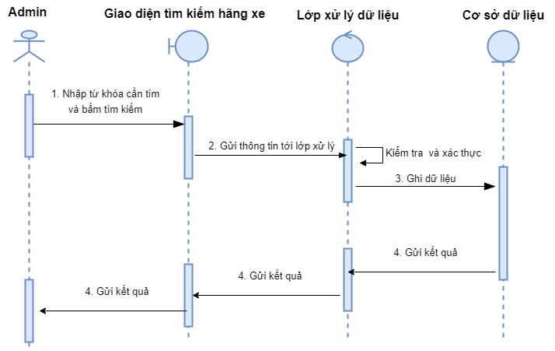

Hình 2. 27: Biều đồ tuần tự cho chức năng tìm kiếm hãng xe

Mô tả trình tự biểu đồ:

* Với tác nhân là người quản trị admin nhập từ khóa cần tìm kiếm tại giao diện quản lý hãng xe
* Gửi dữ liệu và tiến hành xác thực và kiểm tra dữ liệu tại lớp xử lý dữ liệu
* Kiểm tra và xác thực xong sẽ gửi dữ liệu đến cơ sở dữ liệu và thực thi yêu cầu
* Thông báo kết quả về và xử lý thông báo và trả về người dùng thông qua giao diện quản lý hãng xe

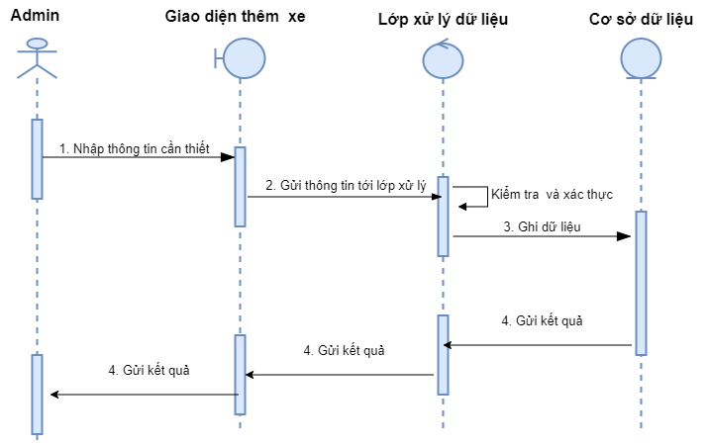

Hình 2. 28: Biểu đô tuần tự thêm xe

Mô tả trình tự biểu đồ:

* Với tác nhân là người quản trị chọn chức năng thêm xe và tiến hành nhập dữ liệu xe tại giao diện thêm xe
* Gửi dữ liệu và tiến hành xác thực và kiểm tra dữ liệu tại lớp xử lý dữ liệu
* Kiểm tra và xác thực xong sẽ gửi dữ liệu đến cơ sở dữ liệu và thực thi yêu cầu
* Thông báo kết quả về và xử lý thông báo và trả về người dùng thông qua giao diện quản lý xe

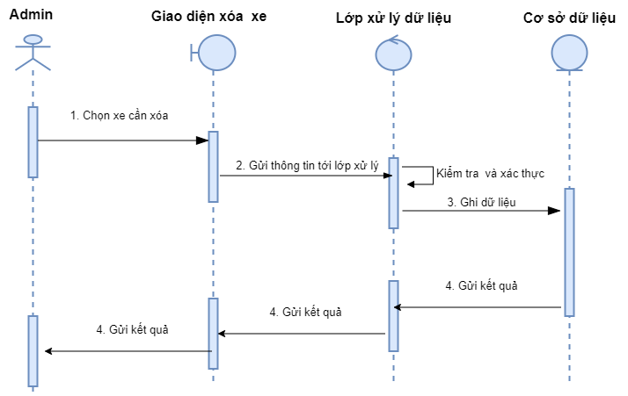

Hình 2. 29: Biểu đồ tuần tự xóa xe

Mô tả trình tự biểu đồ:

* Với tác nhân là người quản trị admin chọn xe cần xóa và chọn nút xóa trên giao diện quản lý xe
* Gửi dữ liệu và tiến hành xác thực và kiểm tra dữ liệu tại lớp xử lý dữ liệu
* Kiểm tra và xác thực xong sẽ gửi dữ liệu đến cơ sở dữ liệu và thực thi yêu cầu
* Thông báo kết quả về và xử lý thông báo và trả về người dùng thông qua giao diện quản lý xe

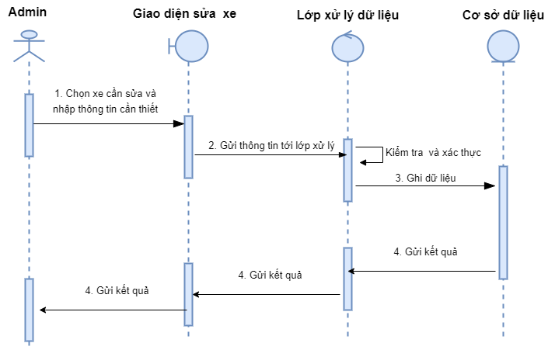

Hình 2. 30: Biểu đồ tuần tự cho chức năng sửa xe

Mô tả trình tự biểu đồ:

* Với tác nhân là người quản trị admin chọn xe bị sai thông tin và bấm nút sửa tại giao diện quản lý xe
* Gửi dữ liệu và tiến hành xác thực và kiểm tra dữ liệu tại lớp xử lý dữ liệu
* Kiểm tra và xác thực xong sẽ gửi dữ liệu đến cơ sở dữ liệu và thực thi yêu cầu
* Thông báo kết quả về và xử lý thông báo và trả về người dùng thông qua giao diện quản lý xe

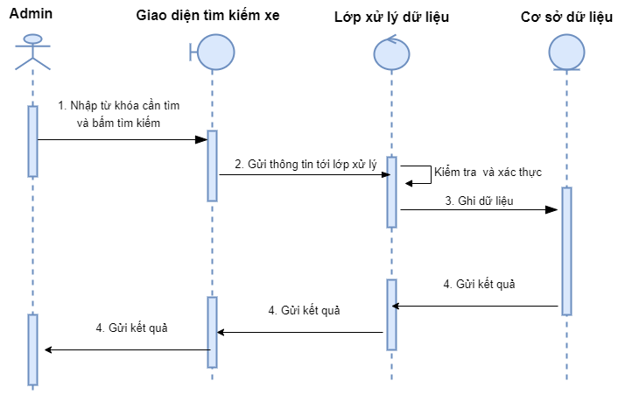

Hình 2. 31: Biểu đồ tuần tự cho chức năng tìm kiếm xe

Mô tả trình tự biểu đồ:

* Với tác nhân là người quản trị admin nhập từ khóa cần tìm kiếm tại giao diện quản lý xe
* Gửi dữ liệu và tiến hành xác thực và kiểm tra dữ liệu tại lớp xử lý dữ liệu
* Kiểm tra và xác thực xong sẽ gửi dữ liệu đến cơ sở dữ liệu và thực thi yêu cầu
* Thông báo kết quả về và xử lý thông báo và trả về người dùng thông qua giao diện quản lý xe

### Biểu đồ hoạt động

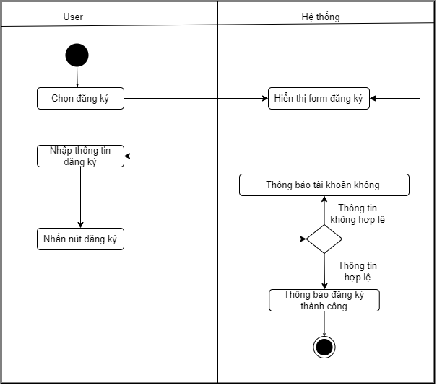

Hình 2. 32: Biểu đồ hoạt động của chức năng đăng ký tài khoản

Mô tả trình tự biểu đồ:

Người dùng tương tác với hệ thống qua trang đăng ký tài khoản

* + Người dùng chọn chức năng đăng ký tài khoản, hệ thống sẽ phản hồi cho người dùng chuyển tiếp trang hiện tại của người dùng đang tương tác chuyển qua trang đăng kí tài khoản.
  + Tiếp theo, người dùng sẽ nhập các thông tin cần thiết và bấm nút đăng ký, hệ thống sẽ nhận được dữ liệu cua người dùng sau đó tiến hành xác minh dữ liệu và kiểm tra dữ liệu ( tên đăng nhập) có trùng trong cơ sở dữ liệu không, nếu trùng thông báo lỗi tới người dùng, ngược lại thông báo thành công cho người dùng và kết thúc phiên đăng ký tài khoản.

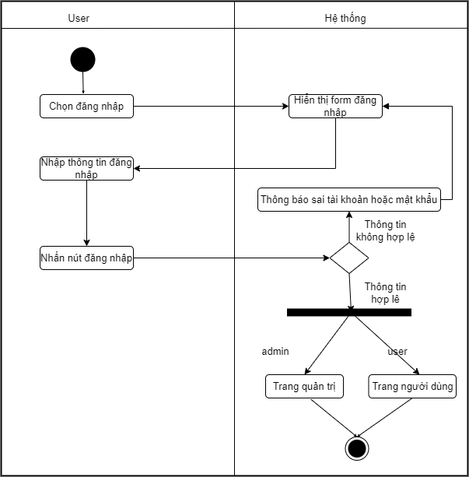

Hình 2. 33: Biểu đồ hoạt động của chức năng đăng nhập

Mô tả trình tự biểu đồ:

* + Người dùng chọn chức năng đăng nhập tài khoản, hệ thống sẽ phản hồi cho người dùng chuyển tiếp trang hiện tại của người dùng đang tương tác chuyển qua trang đăng nhập tài khoản.
  + Tiếp theo, người dùng sẽ nhập các thông tin cần thiết và bấm nút đăng nhập, hệ thống sẽ nhận được dữ liệu cua người dùng sau đó tiến hành xác minh dữ liệu và kiểm tra dữ liệu ( tên đăng nhập và mật khẩu) có trùng trong cơ sở dữ liệu không, nếu trùng thông báo đăng nhập thành công tới người dùng và chuyển tiếp đến trang đích nếu tài khoản dạng admin thì vào trang quản trị và nếu người dùng thì về trang chủ, ngược lại thông báo lỗi sai tài khoản hoặc mật khẩu cho người dùng và kết thúc phiên đăng ký tài khoản.

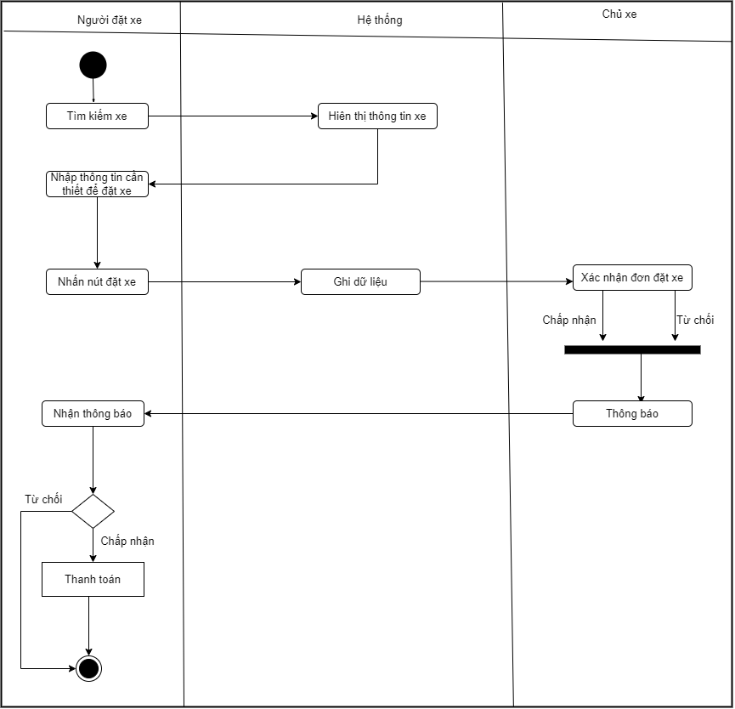

Hình 2. 34: Biểu đồ hoạt động quy trình đặt xe

Mô tả biểu đồ:

* + Người dùng có nhu cầu thuê xe, người dùng sẽ tìm kiếm xe phù hợp sau đó tiến hành nhập các thông tin cần thiết để tiến hành đặt xe và bấm nút đặt xe
  + Tiếp đó hệ thống ghi nhận và tiến hành ghi dữ liệu vào cơ sở dữ liệu và gửi thông báo tới chủ xe.
  + Tiếp theo, chủ xe sẽ xem xét thông tin người thuê xe yêu cầu, chủ xe sẽ đáp ứng được yêu cầu người đặt xe không sau đó tiến hành chấp thuận hoặc hủy đơn đặt xe cho người dùng và sẽ thông báo kết quả tới người đặt xe.
  + Người thuê xe sẽ tiến hành thanh toán đơn hàng của mình nếu chủ xe chập thuận đơn đặt, sau đó kết thúc quy trình đặt xe.

### Biểu đồ lớp

Từ các phần phía trên và phân tích thực tế, ta có được biểu đồ lớp của hệ thống

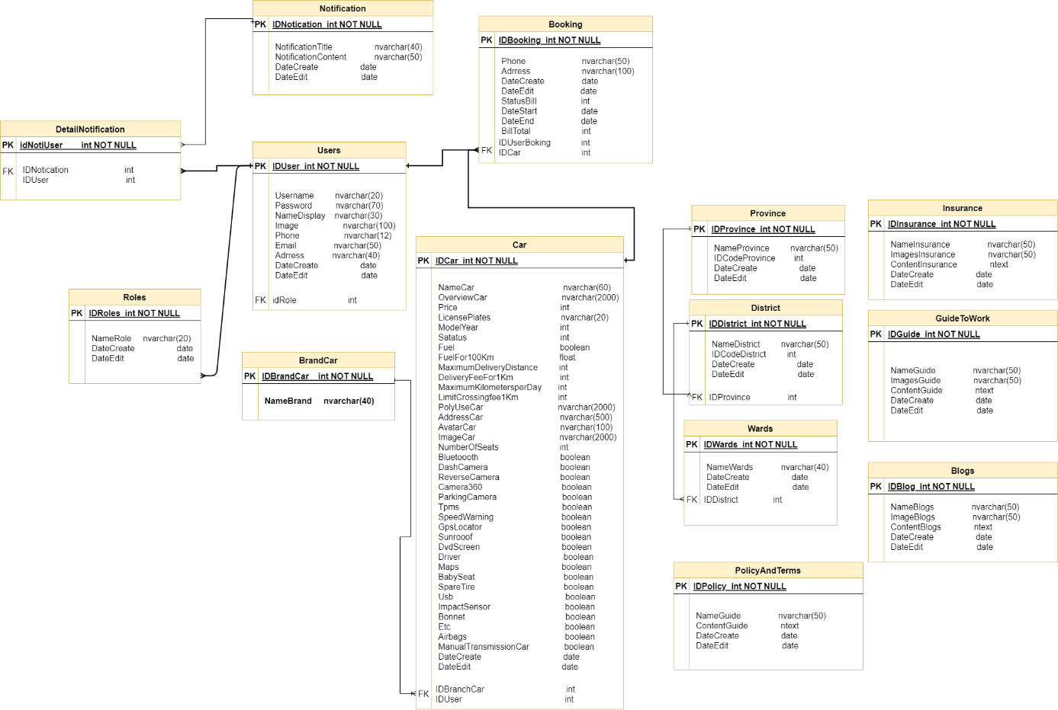

Hình 2. 35: Biểu đồ lớp của hệ thống

## Thiết kế hệ thống

### Thiết kế kiến trúc

Hệ thống sử dụng kết hợp hai mô hình: Mô hình MVC và mô hình 3 lớp.

* + - 1. : Kiến trúc phần tầng Model – view – controller parttern (MVC):

Kiến trúc MVC đã tách một ứng dụng thành ba thành phần chính: mô hình, khung nhìn và bộ điều khiển.

* Nó là một thiết kế kiến ​​trúc phần mềm để thực hiện giao diện người dùng trên máy tính và là một mẫu thiết kế tiêu chuẩn.
* Nhiều nhà phát triển đã quen thuộc với kiến ​​trúc MVC.
* Kiến trúc MVC giúp viết mã có tổ chức tốt hơn và dễ bảo trì hơn
* Kiến trúc này được sử dụng và thử nghiệm rộng rãi trên nhiều ngôn ngữ và nhiều thế hệ lập trình
* MVC đang được sử dụng làm khuôn khổ mạnh mẽ để xây dựng các ứng dụng web sử dụng mẫu MVC.
* Tách MVC giúp quản lý các ứng dụng phức tạp. Đó là lợi thế chính của sự tách biệt và cũng giúp đơn giản hóa việc phát triển nhómh viên.

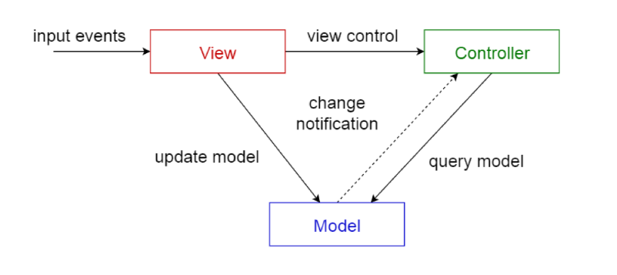

Hình 2. 36 : Kiến trúc Model – view – controller parttern

Mẫu này giúp chia tách các tầng trình diễn thông tin nội bộ khỏi các thông tin được biểu diễn cho và chấp nhận bởi người dùng. Nó phân tách sự phụ thuộc các thành phần và cho phép tái sử dụng code hiệu quả hơn.

* Ưu điểm của Kiến trúc MVC
* Kiến trúc Model-View-Controller hỗ trợ phát triển nhanh chóng và song song.
* Mô hình này có khả năng cung cấp nhiều chế độ xem.
* Nó hỗ trợ kỹ thuật không đồng bộ giúp nhà phát triển phát triển một ứng dụng tải rất nhanh.
* Nó quản lý sự phức tạp của các ứng dụng lớn và giữ cho nó được tổ chức tốt vì bản chất tách biệt của MVC.
* Trong kiến ​​trúc MVC, việc sửa đổi không ảnh hưởng đến toàn bộ mô hình.
* Nó trả về dữ liệu mà không cần bất kỳ định dạng nào.
* Nó rất dễ bảo trì và cho năng suất tốt.
* Dễ dàng bổ sung các giao diện mới hoặc thay thế các giao diện.
* Nhược điểm của Kiến trúc MVC
* Kiến trúc MVC không phù hợp với các ứng dụng hướng về tác nhân như các ứng dụng tương tác trên thiết bị di động và rô bốt.

Nó làm cho bất kỳ mô hình dữ liệu nào trở nên đắt đỏ vì nhiều cặp bộ điều khiển và khung nhìn dựa trên cùng một mô hình dữ liệu.

* + - 1. : Kiến trúc mô hình 3 lớp:

Mô hình 3 lớp hay còn được gọi là mô hình Three Layer (3-Layer), mô hình này ra đời nhằm phân chia các thành phần trong hệ thống, các thành phần cùng chức năng sẽ được nhóm lại với nhau và phân chia công việc cho từng nhóm để dữ liệu không bị chồng chéo và chạy lộn xộn.

Mô hình này phát huy hiệu quả nhất khi bạn xây dựng một dự án(project) lớn, việc quản lý code và xử lý dữ liệu lỗi dễ dàng hơn

* Presentation Layer (GUI): Lớp này có nhiệm vụ chính giao tiếp với người dùng. Nó gồm các thành phần giao diện (win form, web form,…) và thực hiện các công việc như nhập liệu, hiển thị dữ liêu, kiểm tra tính đúng đắn dữ liệu trước khi gọi lớp Business Logic Layer (BLL).
* Business Logic Layer (BLL): Layer này phân ra 2 thành nhiệm vụ:

Đây là nơi đáp ứng các yêu cầu thao tác dữ liệu của GUI layer, xử lý chính nguồn dữ liệu từ Presentation Layer trước khi truyền xuống Data Access Layer và lưu xuống hệ quản trị CSDL.

Đây còn là nơi kiểm tra các ràng buộc, tính toàn vẹn và hợp lệ dữ liệu, thực hiện tính toán và xử lý các yêu cầu nghiệp vụ, trước khi trả kết quả về Presentation Layer.

* Data Access Layer (DAL): Lớp này có chức năng giao tiếp với hệ quản trị CSDL như thực hiện các công việc liên quan đến lưu trữ và truy vấn dữ liệu (tìm kiếm, thêm, xóa, sửa).
* Ưu điểm khi sử dụng mô hình 3 lớp
* Việc phân chia thành từng lớp giúp cho code được tường minh hơn. Nhờ vào việc chia ra từng lớp đảm nhận các chức năng khác nhau và riêng biệt như giao diện, xử lý, truy vấn thay vì để tất cả lại một chỗ. Nhằm giảm sự kết dính.
* Dễ bảo trì khi được phân chia, thì một thành phần của hệ thống sẽ dễ thay đổi. Việc thay đổi này có thể được cô lập trong 1 lớp, hoặc ảnh hưởng đến lớp gần nhất mà không ảnh hưởng đến cả chương trình.
* Dễ phát triển, tái sử dụng: khi chúng ta muốn thêm một chức năng nào đó thì việc lập trình theo một mô hình sẽ dễ dàng hơn vì chúng ta đã có chuẩn để tuân theo. Và việc sử dụng lại khi có sự thay đổi giữa hai môi trường (Winform sang Webfrom) thì chỉ việc thay đổi lại lớp GUI.
* Dễ bàn giao. Nếu mọi người đều theo một quy chuẩn đã được định sẵn, thì công việc bàn giao, tương tác với nhau sẽ dễ dàng hơn và tiết kiệm được nhiều thời gian.
* Dễ phân phối khối lượng công việc. Mỗi một nhóm, một bộ phận sẽ nhận một nhiệm vụ trong mô hình 3 lớp. Việc phân chia rõ ràng như thế sẽ giúp các lập trình viên kiểm soát được khối lượng công việc của mình

### Phân tích và lựa chọn công nghệ

* Phân tích

Sau khi phân tích thị trường công nghệ và tính khả dụng cũng như tính cấp thiết của các công nghê như công nghệ web, app Android, app ios, app destop. Công nghệ web là một lựa chọn tối ưu vì bất kì thiết bị thông minh nào cũng có thể sử dụng và công nghệ web cũng là công nghệ có thị trường rộng lớn và độ phủ cao. Vì vậy, em lựa chọn công nghệ để phát hiện hệ thống của mình.

Sử dụng framework Spring boot để xây dựng hệ thống của mình. Spring boot sử dụng kết hợp hai mô hình MVC và mô hình 3 lớp, gồm các thành phần sau:

* Controller: trả về View (có chứa data sẵn, dạng trang HTML), hoặc Model thể hiện dưới dạng API cho View (View viết riêng bằng React, Vue, hoặc Angular).
* Service: chứa các code tính toán, xử lý. Khi Controller yêu cầu, thì Service tương ứng sẽ tiếp nhận và cho ra dữ liệu trả cho Controller (trả về Model). Controller sẽ gửi về View như trên.
* Repository: Service còn có thể tương tác với service khác, hoặc dùng Repository để gọi DB. Repository là thằng trực tiếp tương tác, đọc ghi dữ liệu trong DB và trả cho service.
* Model chỉ đơn giản là các đối tượng được Service tính toán xong trả về cho Controller.
* View thì có 2 loại:

Một là dạng truyền thống là trả về 1 cục HTML có data rồi. Lúc này Controller sẽ pass dữ liệu vào View và return về (Spring MVC có JSP hoặc template engine như Thymeleaf làm điều đó).

View dạng 2 là dạng View tách riêng (không thuộc về project Spring boot). Thường có trong các hệ thống dùng API. View sẽ được viết riêng bằng React, Angular,... Controller sẽ đưa dữ liệu Model thông qua API cho View, và cũng nhận lại các yêu cầu qua API luôn.

* Ngôn ngữ lập trình
* Sử dụng ngôn ngữ lập trình Java và JavaScript (Js)
* Sử dụng các ngôn ngữ khác như: HyperText Markup Language (HTML) và Cascading Style Sheets (CSS)
* Sử dụng thêm các thư viện như: Bootstrap, jQuery, Spring boot
* Sử dung maven để quản lý các gói mở rộng và phụ thuộc, các file và thiết lập tự động 1 dự án phần mềm.
* Dùng Thymeleaf để hiển thị dữ liệu từ server nó sẽ dùng các thẻ html do thymeleaf cung cấp.

Sử dụng hệ quản trị MS SQL Server để dựng cơ sở dữ liệu và lưu trữ dữ liệu của hệ thống

### Thiết kế giao diện

Sau khi phân tích các nghiệp vụ ở trên, em thiết kế giao diện cho hệ thống website cho thuê của mình, sau đây là một số hình ảnh về thiết kế giao diện cho hệ thống.

* Hình ảnh cho phía người dùng

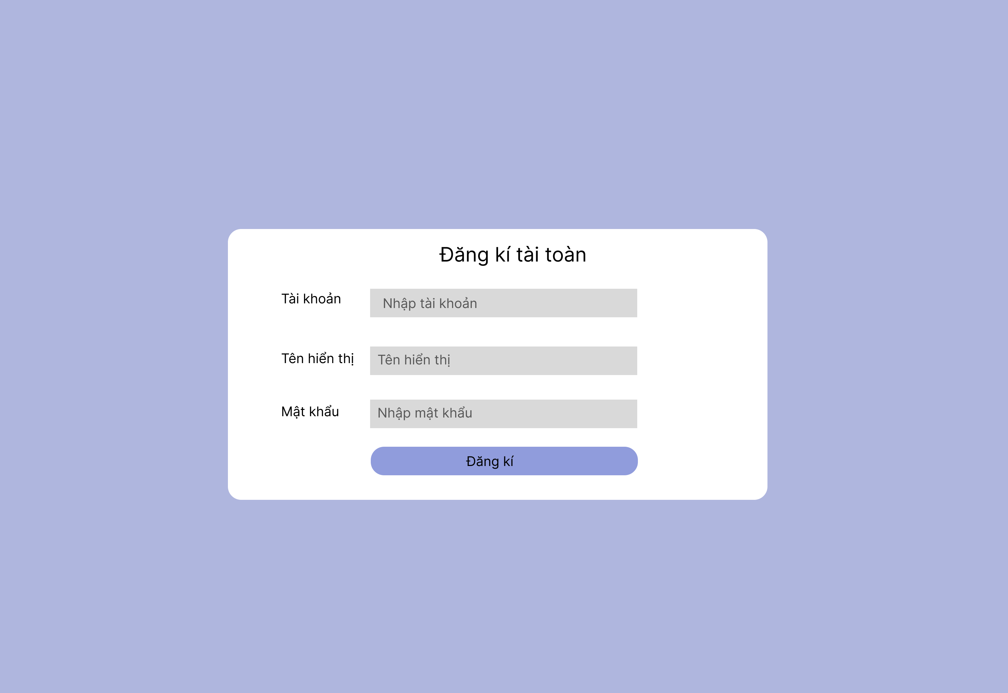

Hình 2. 37: Hình ảnh thiết kế trang đăng kí

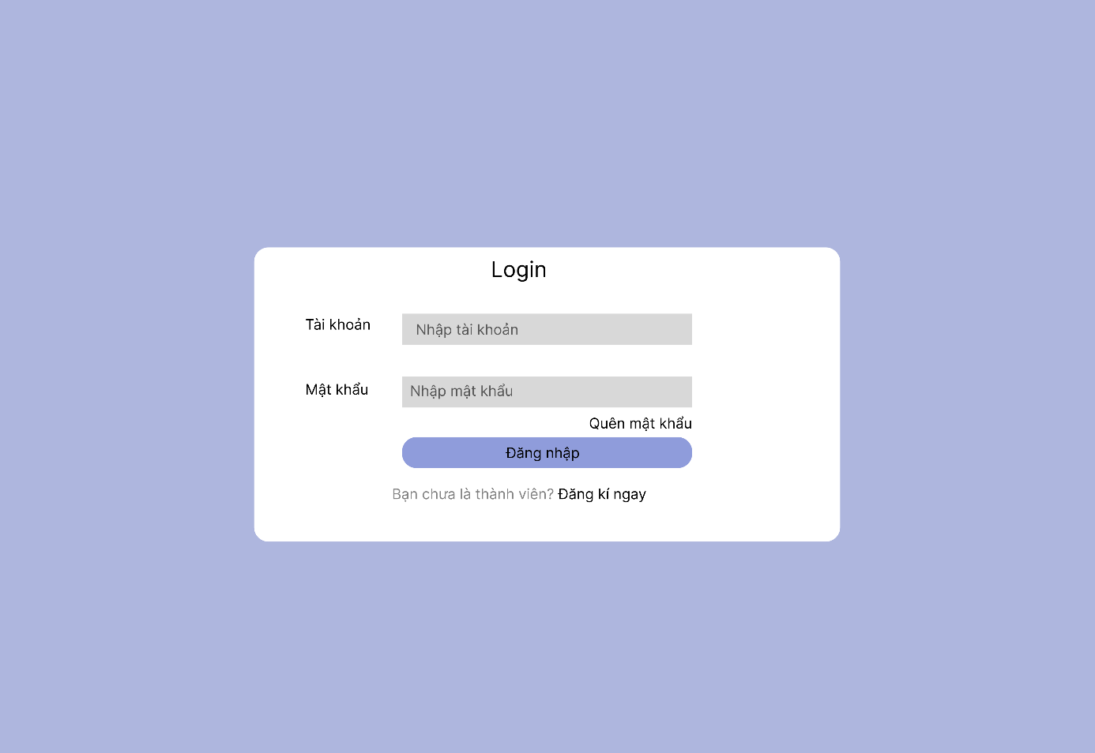

Hình 2. 38: Hình ảnh thiết kế trang đăng nhập

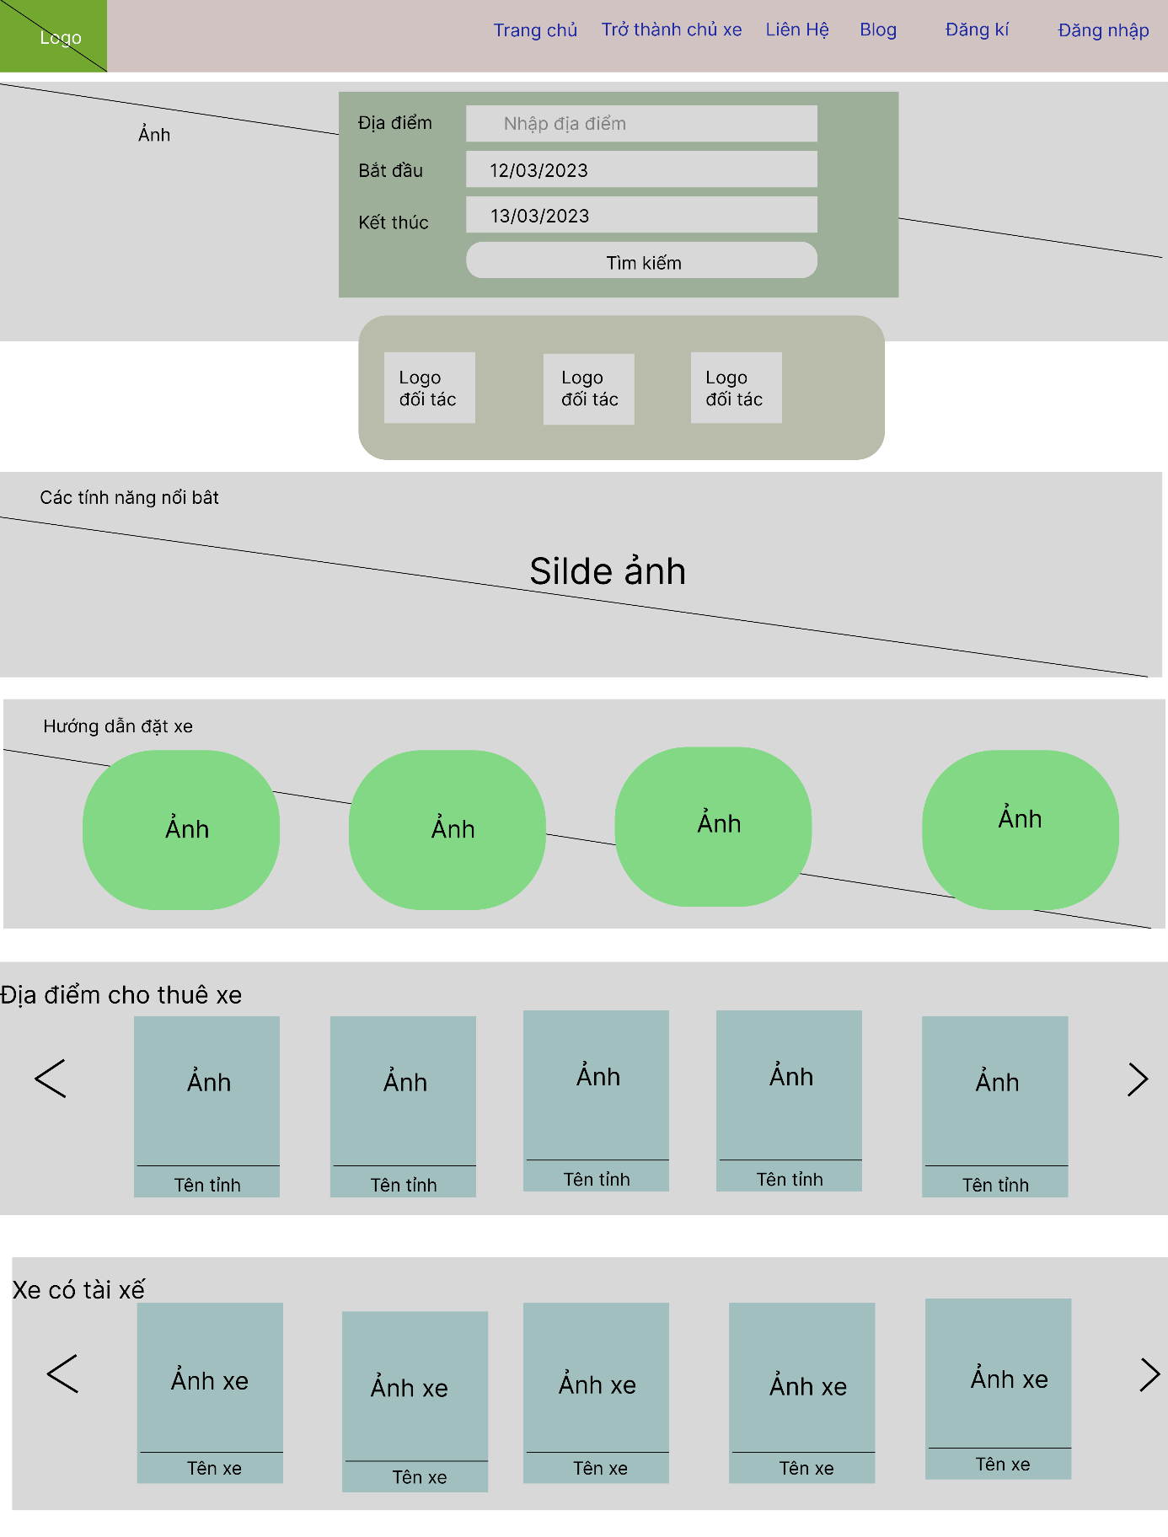

Hình 2. 39: Hình ảnh thiết kế trang chủ người dùng

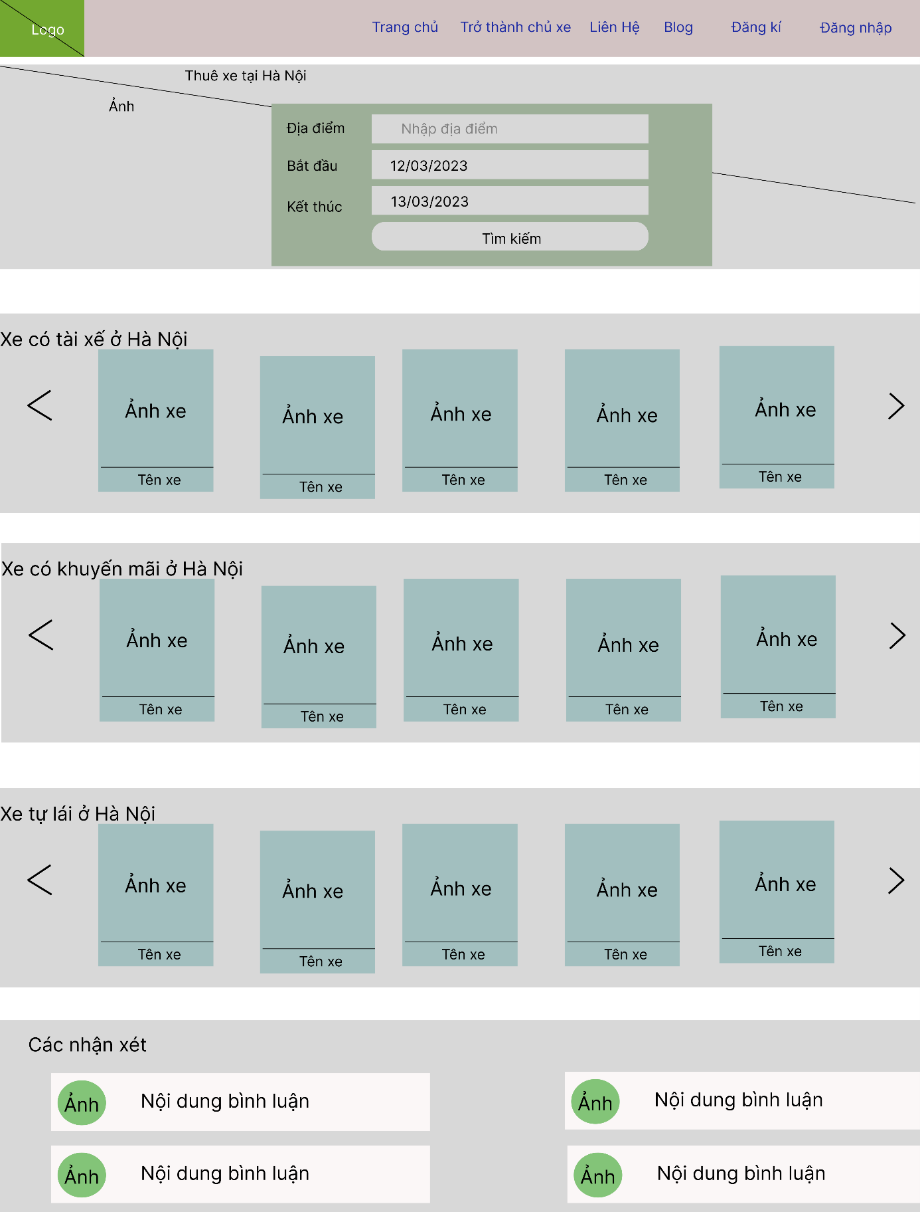

Hình 2. 40: Hình ảnh thiết kế giao diện xe trên một tỉnh thành

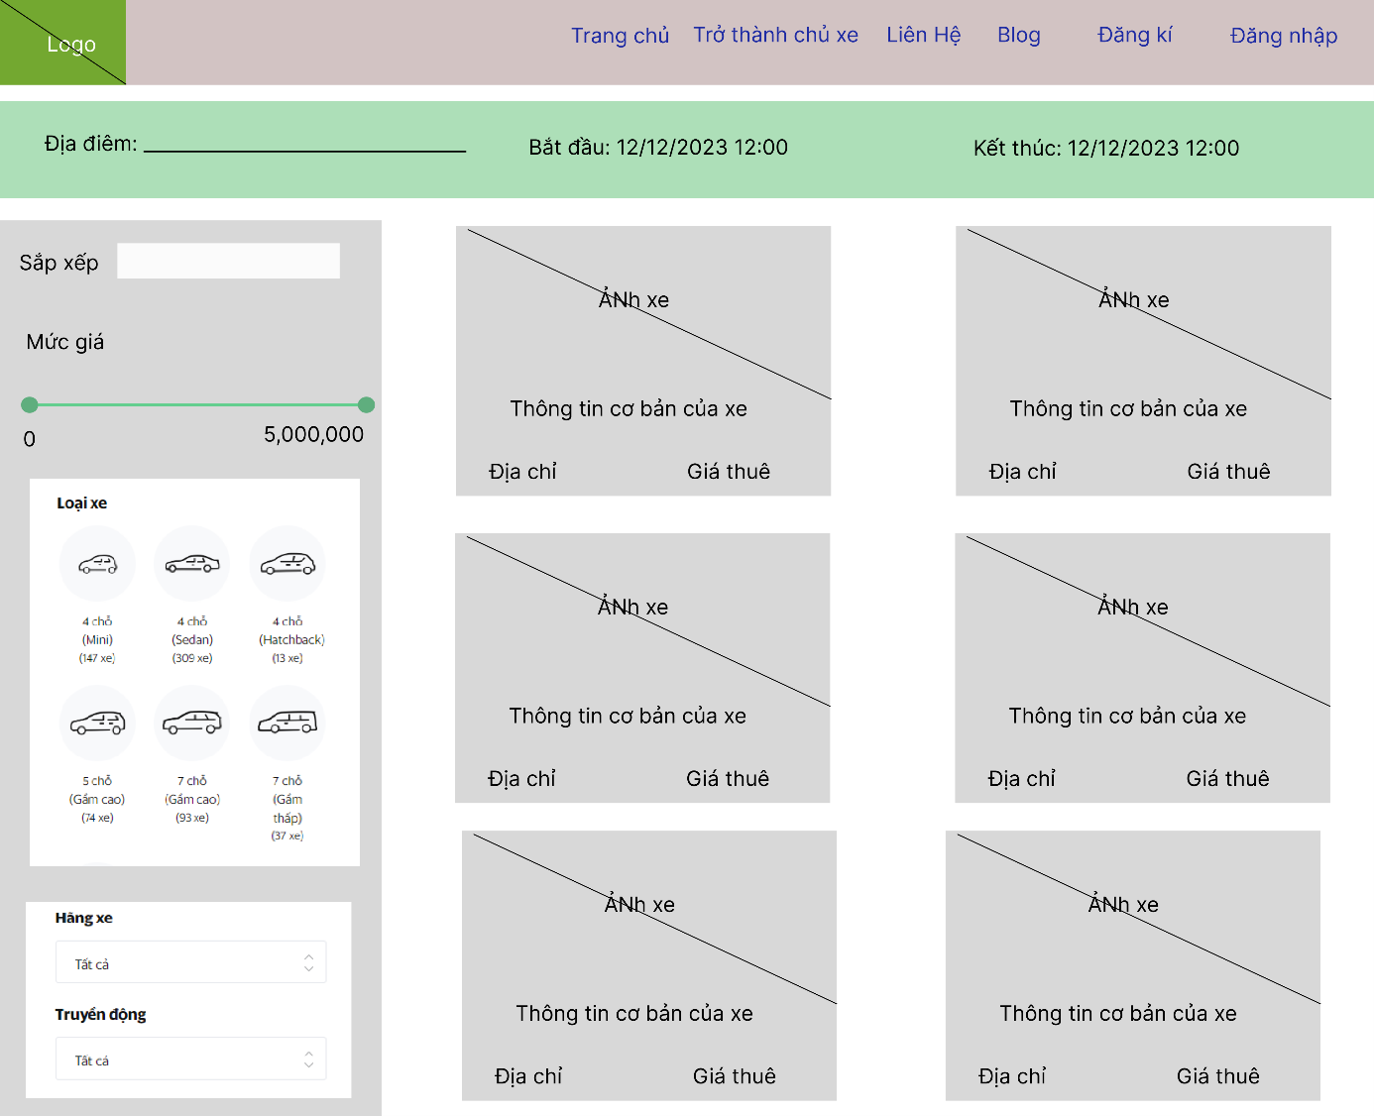

Hình 2. 41: Hình ảnh thiết kế giao diện trang tìm xe

* Hình ảnh thiết kế giao diện cho admin

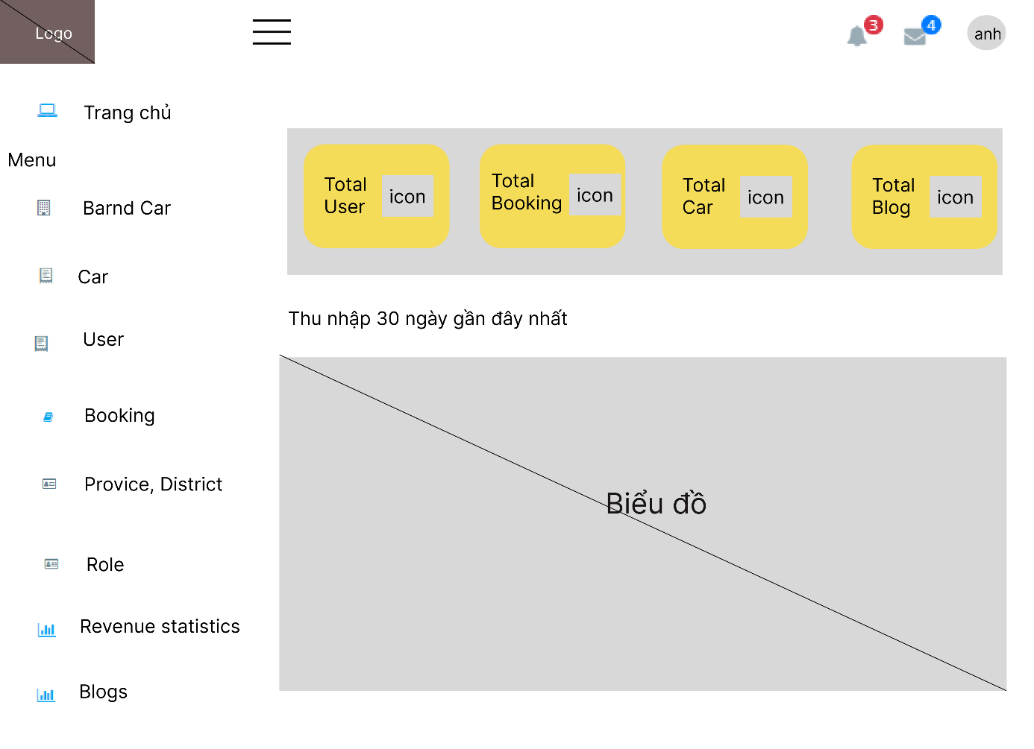

Hình 2. 42: Hình ảnh thiết kế giao diện trang chủ admin

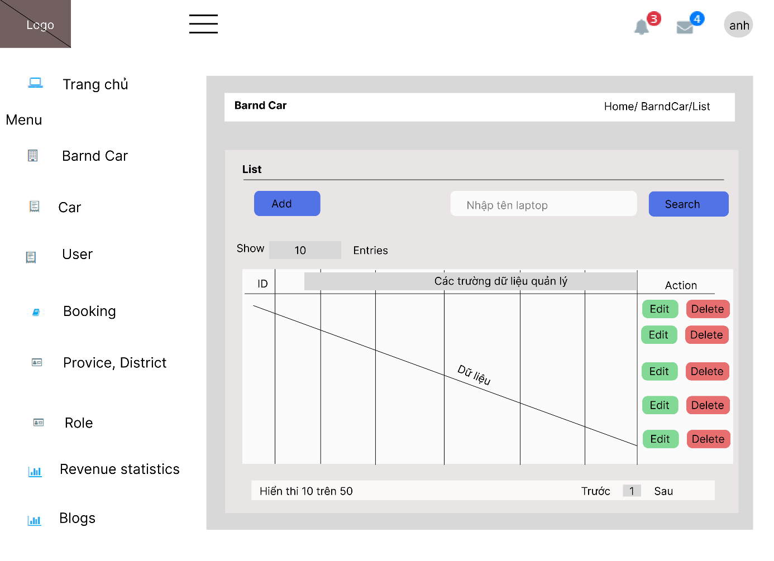

Hình 2. 43: Hình ảnh thiết kế giao diện quản lý hãng xe

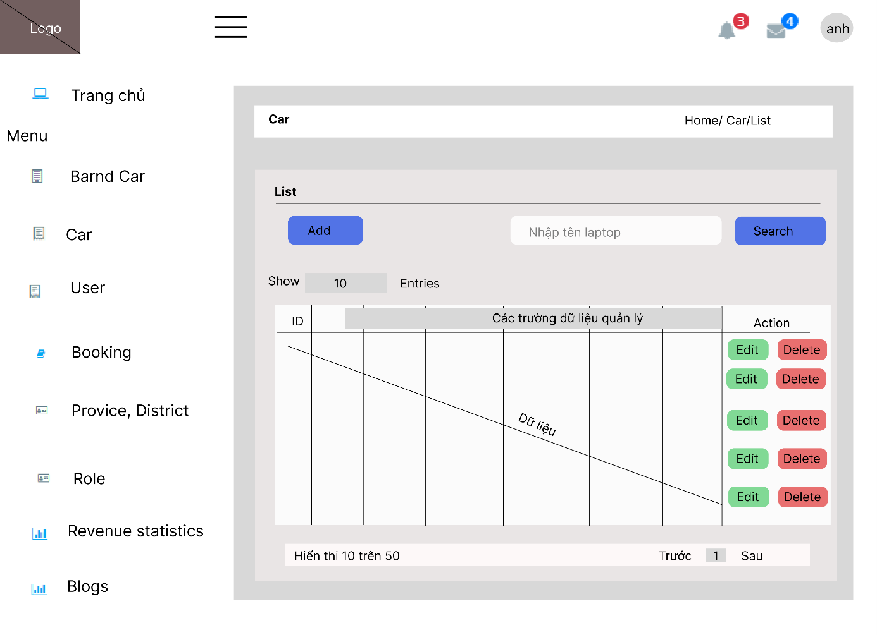

Hình 2. 44: Hình ảnh thiết kế giao diện quản lý xe

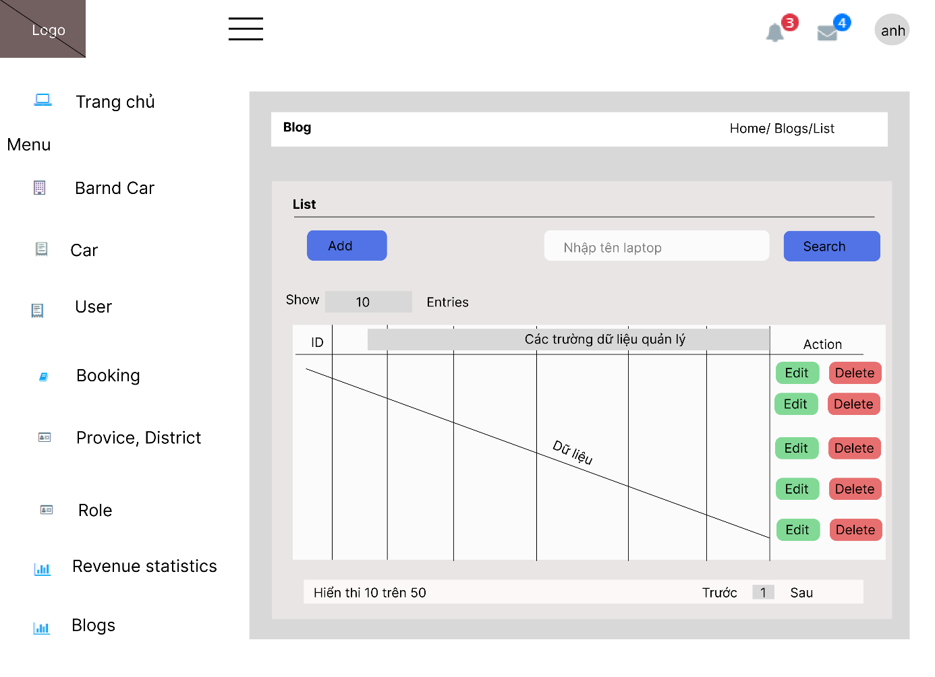

Hình 2. 45: Hình ảnh thiết kế giao diện quản lý bài viết

### Thiết kế cơ sở dữ liệu

Cơ sơ dữ liệu một trong nhưng phần quan trọng nhất trong hệ thống, là nơi lưu trữ thông tin một cách có trật tự. Sau quá trình phân tích thiết kế, em đã xá định được các bảng cần có trong CSDL như sau:

* Các bảng dữ liệu của hệ thống:

Bảng 2. 1: Bảng dữ liệu blog (bài viết)

|  |  |  |  |  |
| --- | --- | --- | --- | --- |
| STT | Thuộc tính | Kiểu dữ liệu | Ràng buộc | Mô tả thuộc tính |
| 1 | IdBlog | int | PK, AI,NN | Thuộc tính id tăng tự động |
| 2 | TitleBlog | varchar(20) | NN | Tiêu đề bài viết |
| 3 | DescribeBlog | varchar(2000) |  | Mô tả bài viết |
| 4 | ImageBlog | Varchar(100) |  | ảnh bài viết |
| 5 | ContentBlog | Ntext |  | Nội dung bài viết |
| 6 | CreateDate | Date |  | Ngày tạo |
| 7 | UpdateDate | Date |  | Ngày cập nhật |

Bảng 2. 2: Bảng dữ liệu booking

|  |  |  |  |  |
| --- | --- | --- | --- | --- |
| STT | Thuộc tính | Kiểu dữ liệu | Ràng buộc | Mô tả thuộc tính |
| 1 | IdBooking | int | PK,NN,AI | Thuộc tính id tăng tự động |
| 2 | Phone | Nvarchar(11) | NN | Số điện thoại đặt hàng |
| 3 | Address | Nvarchar(300) | NN | Địa chỉ nhận xe |
| 4 | StatusBill | Int |  | Trạng thái đơn hàng |
| 5 | DateStart | Date | NN | Ngày bắt đầu thuê |
| 6 | DateEnd | Date | NN | Ngày kết thúc |
| 7 | BillTotal | Int |  | Tổng tiền hóa đơn |
| 8 | CreateDate | Date |  | Ngày tạo hóa đơn |
| 9 | UpdateDate | Date |  | Ngày cập nhật hóa đơn |
| 10 | IdCar | Int | FK, NN | Id xe |
| 11 | IdUser | Int | FK,NN | Id người đặt xe |

Bảng 2. 3: Bảng dữ liệu brandcar

|  |  |  |  |  |
| --- | --- | --- | --- | --- |
| STT | Thuộc tính | Kiểu dữ liệu | Ràng buộc | Mô tả thuộc tính |
| 1 | IdBrand | Int | PK,NN,AI | Thuộc tính id tăng tự động |
| 2 | NameCar | Nvarchar(50) | NN | Tên hãng xe |
| 3 | CreateDate | Date |  | Ngày tạo |
| 4 | UpdateDate | Date |  | Ngày sửa |

Bảng 2. 4: Bảng dữ liệu car

|  |  |  |  |  |
| --- | --- | --- | --- | --- |
| STT | Thuộc tính | Kiểu dữ liệu | Ràng buộc | Mô tả thuộc tính |
| 1 | IdCar | Int | PK,NN,AI | Thuộc tính id tăng tự động |
| 2 | NameCar | Nvarchar(50) | NN | Tên xe |
| 3 | OverviewCar | Nvarchar(4000) |  | Mô tả xe |
| 4 | Price | Int | NN | Giá xe |
| 5 | PromotionalPrice | Int |  | Khuyến mại |
| 6 | LicensePlates | Nvarchar(20) | NN | Biển số xe |
| 7 | ModelYear | Int |  | Đời xe |
| 8 | Statues | Int |  | Trạng thái xe |
| 9 | Fuel | Bit |  | Loại nhiên liệu xe sử dụng |
| 10 | FuelFor100Km | Float |  | Nhiên liệu dùng cho 100km |
| 11 | MaximunDeliveryDistance | Int |  | Quãng đường giao xe tối đa |
| 12 | DeliveryFeeFor1Km | Int |  | Phí giao xe cho 1km |
| 13 | MaximumKilometersperDay | Int |  | Giới hạn số km trên ngày |
| 14 | LimitCrossingfee1Km | Int |  | Phí vượt ngưỡng km trên ngày |
| 15 | PolyUseCar | Nvarchar(2000) |  | Điều khoản khi sử dụng xe |
| 16 | AddressCar | Nvarchar(400) |  | Địa chỉ xe |
| 17 | AvatarCar | Nvarchar(100) |  | Ảnh chính của xe |
| 18 | NumberOfSeats | Int |  | Số ghế ngồi |
| 19 | Bluetooth | Bit |  | Bluetooth |
| 20 | DashCamera | Bit |  | Camera hành trình |
| 21 | ParkingCamera | Bit |  | Camera đỗ xe |
| 22 | ReverseCamera | Bit |  | Camera lùi |
| 23 | Camera360 | Bit |  | Camera 360 độ |
| 24 | Tpms | Bit |  | Cảm biến áp suất lốp |
| 25 | SpeedWarning | Bit |  | Cảnh báo tốc độ |
| 26 | GpsLocator | Bit |  | Định vị GPS |
| 27 | Sunroot | Bit |  | Cửa số trời |
| 28 | DvdScreen | Bit |  | Màn hình DVD |
| 29 | Driver | Bit |  | Tài xế |
| 30 | Maps | Bit |  | Bản đồ |
| 31 | BabySeat | Bit |  | Ghế trẻ em |
| 32 | SpareTire | Bit |  | Lốp dự phòng |
| 33 | USB | Bit |  | Jack cắm usb |
| 34 | ImpactSensor | Bit |  | Cảm biến va chậm |
| 35 | Bonnet | Bit |  | Xe bán tải |
| 36 | Etc | Bit |  | Thu phí không dừng |
| 37 | Airbags | Bit |  | Túi khí an toàn |
| 38 | ManualTransmissionCar | Bit |  | Kiểu truyền động của xe |
| 39 | CreateDate | Date |  | Ngày tạo |
| 40 | UpdateDate | Date |  | Ngày sửa |
| 41 | IdBrand | Int | FK, NN | Id hãng xe |
| 42 | IdUser | Int | FK, NN | Id chủ xe |

Bảng 2. 5: Bảng dữ liệu District

|  |  |  |  |  |
| --- | --- | --- | --- | --- |
| STT | Thuộc tính | Kiểu dữ liệu | Ràng buộc | Mô tả thuộc tính |
| 1 | IdDistrict | Int | PK,NN,AI | Thuộc tính id tăng tự động |
| 2 | NameDistrict | Nvarchar(60) | NN | Tên quận/ huyện |
| 3 | CreateDate | Date |  | Ngày tạo |
| 4 | UpdateDate | Date |  | Ngày cập nhật |
| 5 | IdProvince | Int | FK, NN | Id tỉnh / thành phố |

Bảng 2. 6: Bảng dữ liệu guidetowork

|  |  |  |  |  |
| --- | --- | --- | --- | --- |
| STT | Thuộc tính | Kiểu dữ liệu | Ràng buộc | Mô tả thuộc tính |
| 1 | Id | Int | PK,NN,AI | Thuộc tính id tăng tự động |
| 2 | Content | Ntext | NN | Nội dung hướng dẫn |
| 3 | CreateDate | Date |  | Ngày tạo |
| 4 | UpdateDate | Date |  | Ngày sửa |

Bảng 2. 7: Bảng dữ liệu insurance

|  |  |  |  |  |
| --- | --- | --- | --- | --- |
| STT | Thuộc tính | Kiểu dữ liệu | Ràng buộc | Mô tả thuộc tính |
| 1 | Id | Int | PK,NN,AI | Thuộc tính id tăng tự động |
| 2 | Content | Ntext | NN | Nội dung bảo hiểm |
| 3 | CreateDate | Date |  | Ngày tạo |
| 4 | UpdateDate | Date |  | Ngày sửa |

Bảng 2. 8: Bảng dữ liệu Notification

|  |  |  |  |  |
| --- | --- | --- | --- | --- |
| STT | Thuộc tính | Kiểu dữ liệu | Ràng buộc | Mô tả thuộc tính |
| 1 | idNoti | Int | PK,NN,AI | Thuộc tính id tăng tự động |
| 2 | Image | Nvarchar(100) |  | Ảnh |
| 3 | ContentNoti | Nvarchar(1000) | NN | Nội dung thông báo |
| 4 | CreateDate | Date |  | Ngày tạo |
| 5 | UpdateDate | Date |  | Ngày sửa |
| 6 | Ngaysua | timestamp |  | Ngày sửa |

Bảng 2. 9: Bảng dữ liệu detailnotification

|  |  |  |  |  |
| --- | --- | --- | --- | --- |
| STT | Thuộc tính | Kiểu dữ liệu | Ràng buộc | Mô tả thuộc tính |
| 1 | IdNoti | Int | FK, NN | Id thông báo |
| 2 | IdUser | Int | FK, NN | Id người dùng |

Bảng 2. 10: Bảng dữ liệu policyandterms

|  |  |  |  |  |
| --- | --- | --- | --- | --- |
| STT | Thuộc tính | Kiểu dữ liệu | Ràng buộc | Mô tả thuộc tính |
| 1 | IdPolicy | Int | PK,NN,AI | Thuộc tính id tăng tự động |
| 2 | TitlePolicy | Nvarchar(200) |  | Tiêu đề điều khoản |
| 3 | ContentPolicy | Ntext |  | Nội dung điều khoản |
| 4 | CreateDate | Date |  | Ngày tạo |
| 5 | UpdateDate | Date |  | Ngày cập nhật |

Bảng 2. 11: Bảng dữ liệu province

|  |  |  |  |  |
| --- | --- | --- | --- | --- |
| STT | Thuộc tính | Kiểu dữ liệu | Ràng buộc | Mô tả thuộc tính |
| 1 | IdProvince | Int | PK,NN,AI | Thuộc tính id tăng tự động |
| 2 | NameProvince | Nvarchar(40) | NN | Tên tỉnh/ thành phố |
| 3 | ZipCode | Int |  | Mã zipcode |
| 4 | imgProvince | Nvarchar(100) |  | Ảnh tỉnh |
| 5 | CreateDate | Date |  | Ngày Tạo |
| 6 | UpdateDate | Date |  | Ngày sửa |

Bảng 2. 12: Bảng dữ liệu role

|  |  |  |  |  |
| --- | --- | --- | --- | --- |
| STT | Thuộc tính | Kiểu dữ liệu | Ràng buộc | Mô tả thuộc tính |
| 1 | idRole | int | PK,NN,AI | Thuộc tính id tăng tự động |
| 2 | NameRole | Nvarchar(40) | NN | Tên quyền |
| 3 | CreateDate | Date |  | Ngày tạo |
| 4 | UpdateDate | Date |  | Ngày sửa |

Bảng 2. 13: Bảng dữ liệu user

|  |  |  |  |  |
| --- | --- | --- | --- | --- |
| STT | Thuộc tính | Kiểu dữ liệu | Ràng buộc | Mô tả thuộc tính |
| 1 | idUser | int | PK,NN,AI | Thuộc tính id tăng tự động |
| 2 | UserName | Nvarchar(40) | NN,UN | Tên đăng nhập |
| 3 | Password | Nvarchar(100) | NN | Mật khẩu |
| 4 | NameDisplay | Nvarchar(50) |  | Tên hiển thị |
| 5 | Image | Nvarchar(100) |  | Ảnh đại diện |
| 6 | Phone | Nvarchar(12) |  | Số điện thoại |
| 7 | Email | Nvarchar(50) |  | Email |
| 8 | Address | Nvarchar(300) |  | Địa chỉ |
| 9 | DateOfBrith | Varchar(12) |  | Ngày sinh |
| 10 | Sex | Bit |  | Giới tính |
| 11 | TotalMoney | Int |  | Tổng tiền |
| 12 | DrivingLicense | Nvarchar(20) |  | Số giấy phép lái xe |
| 13 | ImageDrivingLicense | Nvarchar(100) |  | Ảnh giấy phép lái xe |
| 14 | CreateDate | Date |  | Ngày tạo |
| 15 | UpdateDate | Date |  | Ngày sửa |
| 16 | IdRole | Int | NN | Id quyền |

Sau khi phân tích và xây dựng các bảng dữ liệu, chúng em tiến hành thiết kế cơ sở dữ liệu và dưới đây là sơ đồ diagram của hệ thống

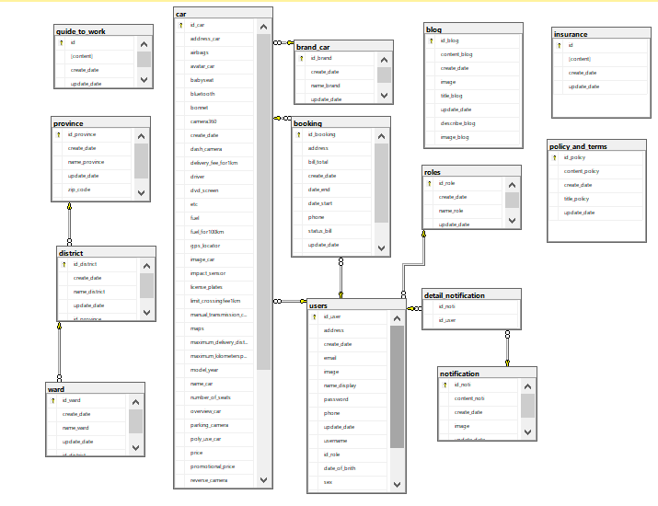

Hình 2. 46: Sơ đồ diagram của hệ thống

# TRIỂN KHAI VÀ ĐÁNH GIÁ HỆ THỐNG

## Triển khai hệ thống

### Môi trường triển khai

* Sử dụng Eclipe để phát triên và xây dựng phần mềm
* Dùng hệ quản trị cơ sở dữ liệu MS SQL SERVER để thiết kế dữ dữ liệu cho hệ thống

### Một số giao diện chính

Sau khi đi vào phát triển và xậy dựng hệ thống website của mình, chúng em có một số giao diện chính của hệ thống

* Một số giao diện phía bên người dùng:

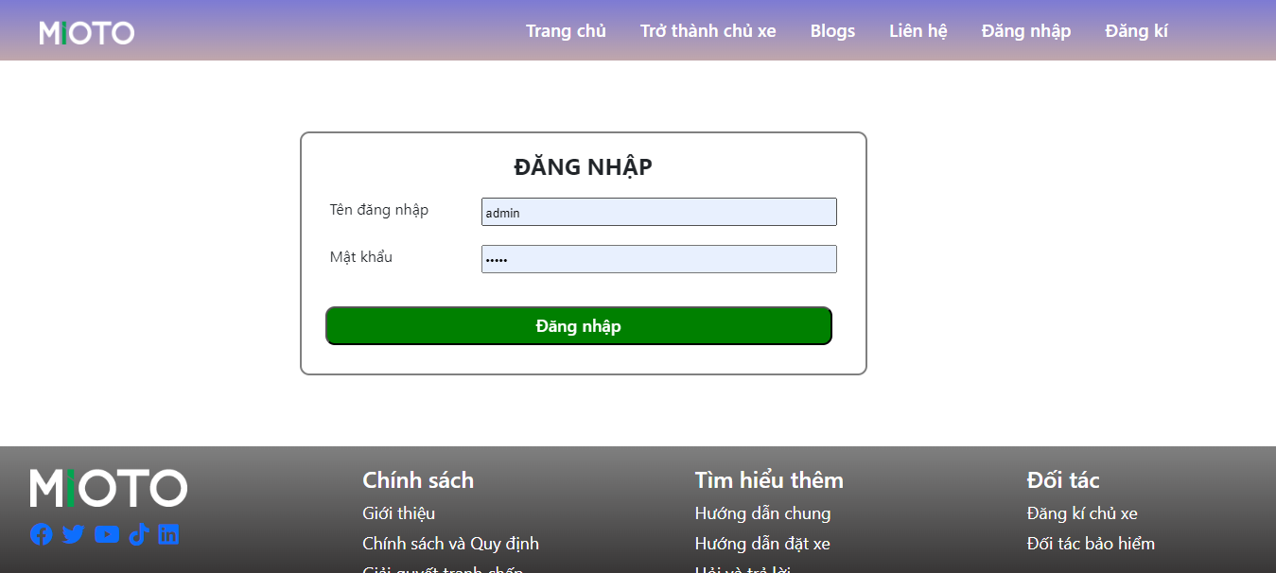

Hình 3. 1: Giao diện đăng nhập cho người dùng

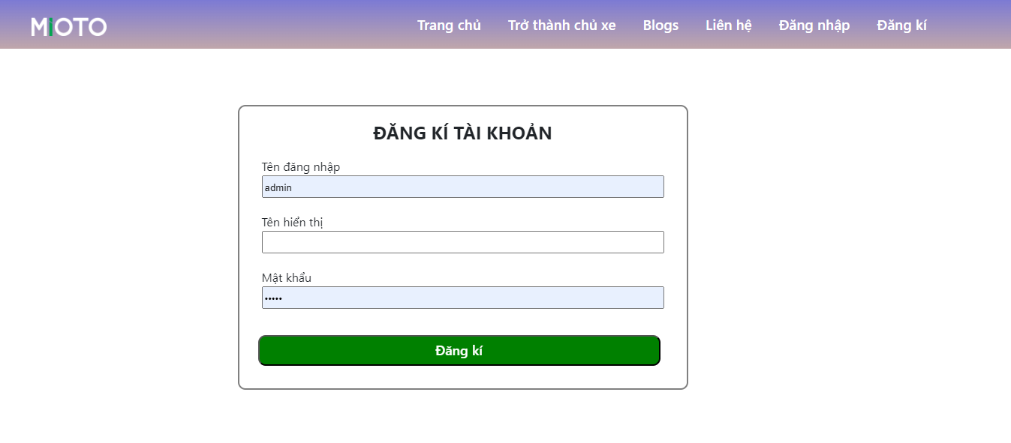

Hình 3. 2: Giao diện đăng kí thành viên

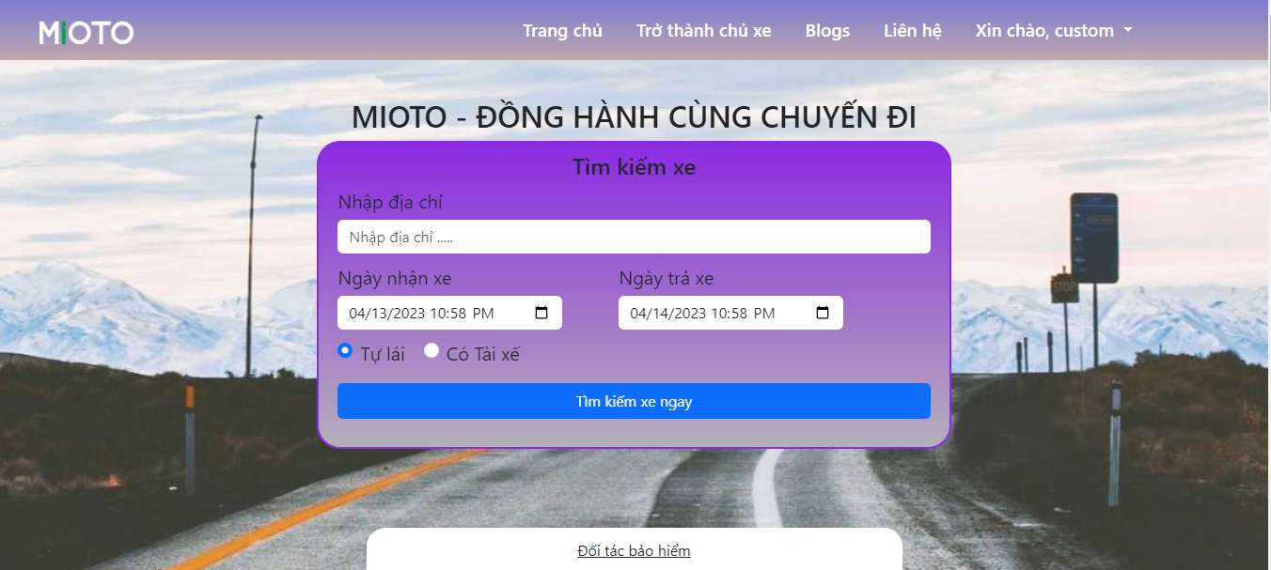

Hình 3. 3: Giao diện trang chủ 1

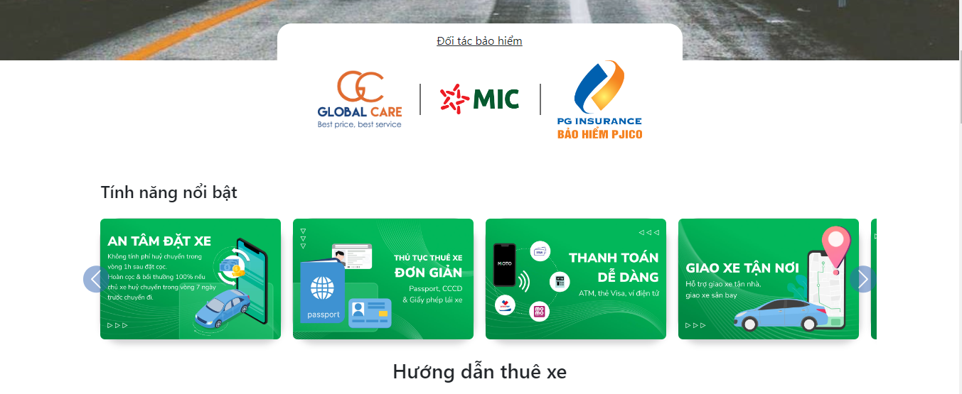

Hình 3. 4: Giao diện trang chủ 2

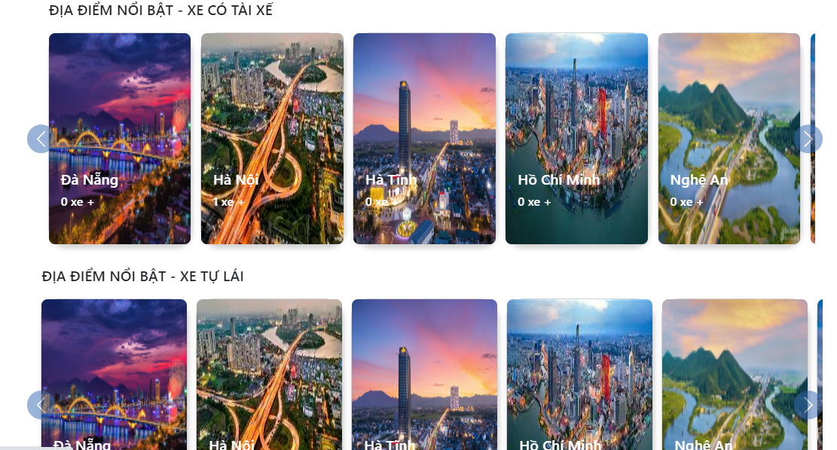

Hình 3. 5: Giao diện trang chủ 3

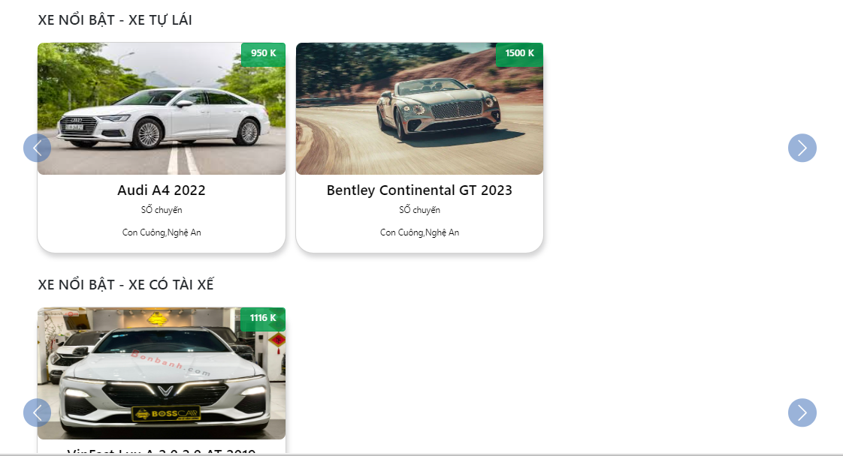

Hình 3. 6: Giao diện trang chủ 4

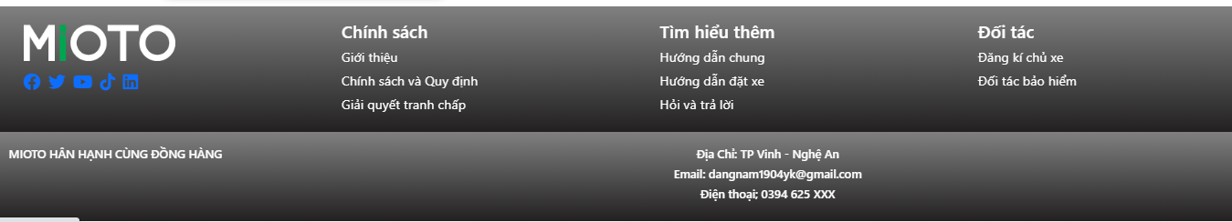

HÌnh 3. 7: Giao diện footer webstie

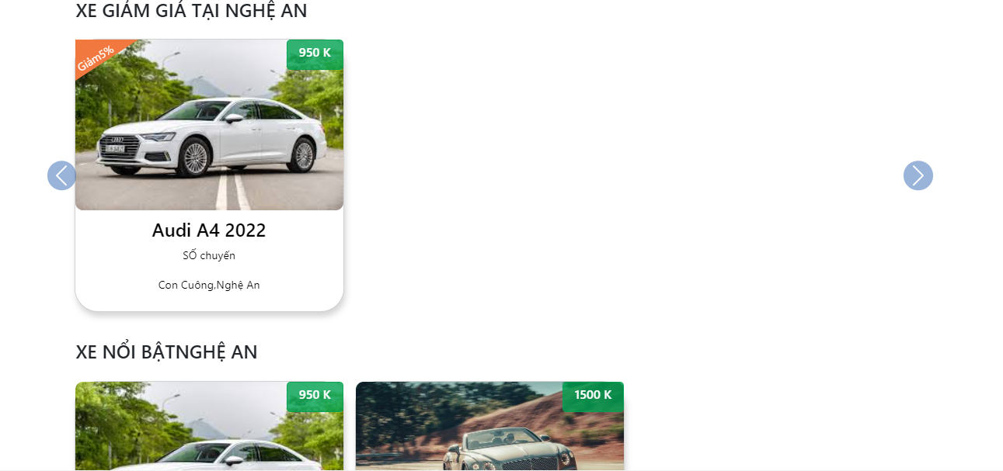

HÌnh 3. 8: Giao diện xe theo tỉnh / thành phố

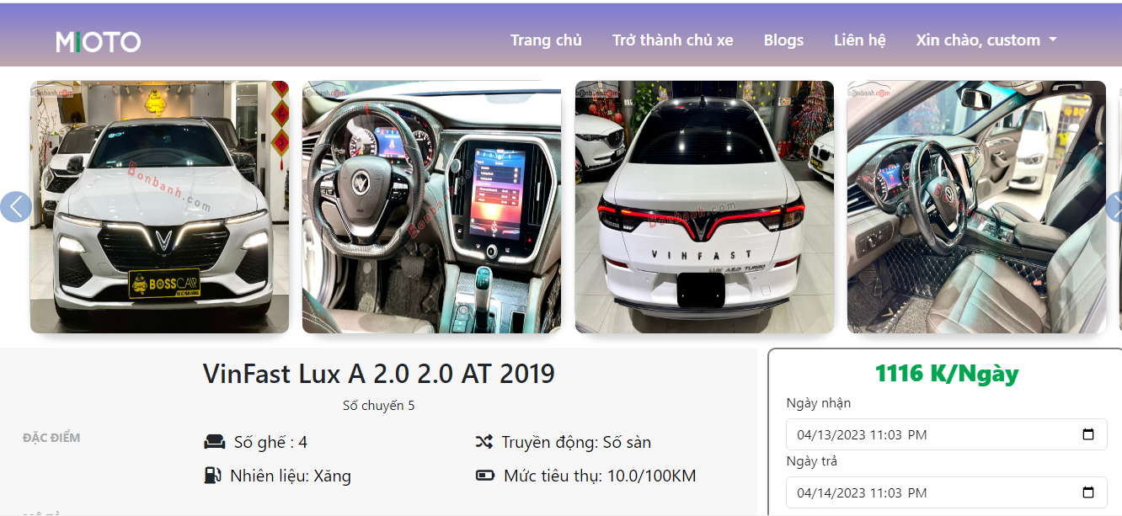

HÌnh 3. 9: Giao diện chi tiết xe

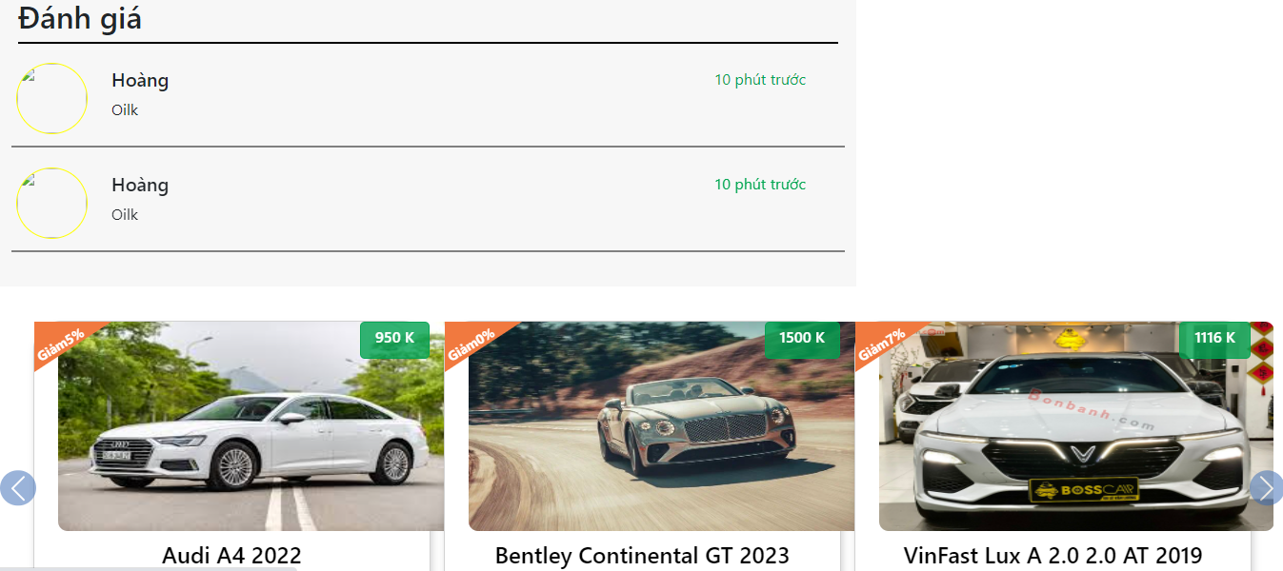

HÌnh 3. 10: Giao diện các xe liên quan

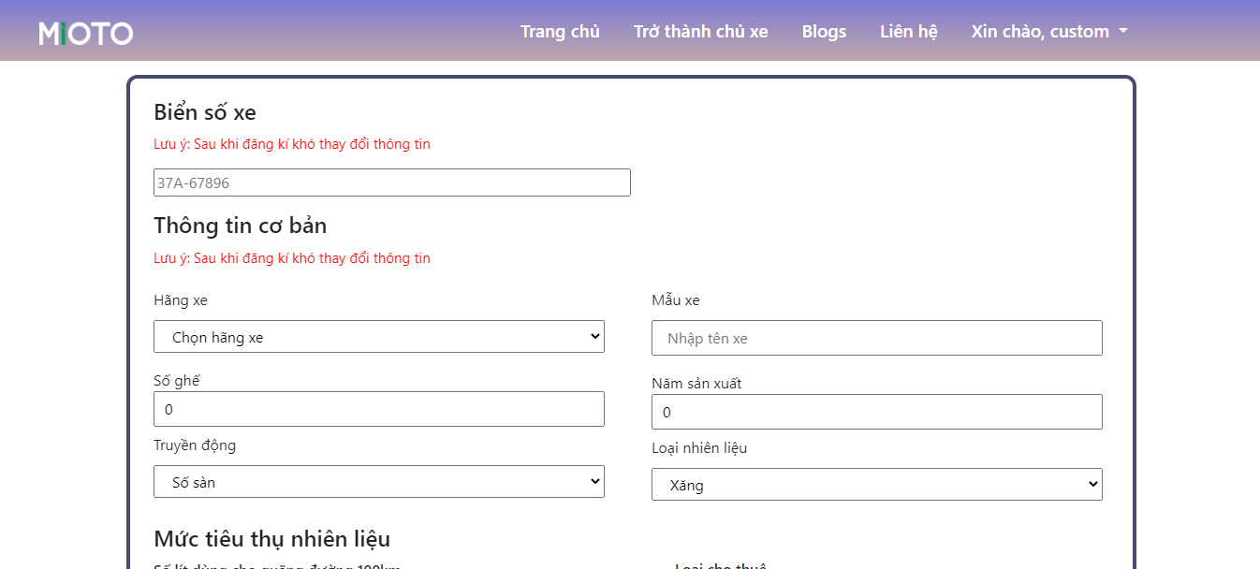

HÌnh 3. 11: Giao diện đăng ký xe

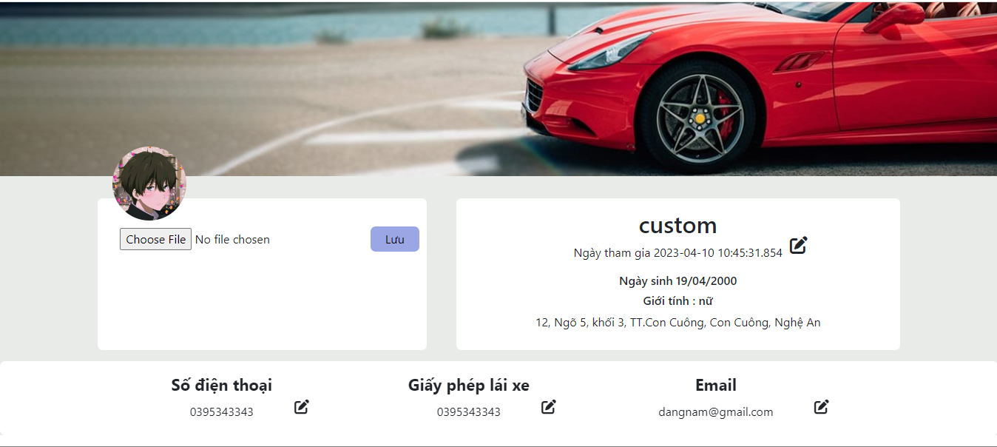

HÌnh 3. 12: Giao diện trang cá nhân người dùng

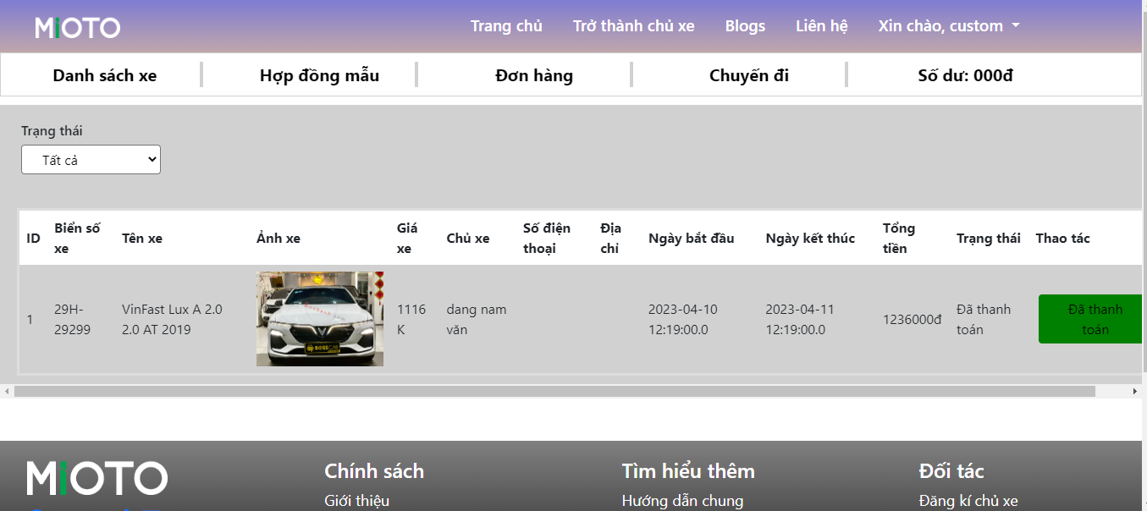

HÌnh 3. 13: Giao diện trang quản lý đơn đặt xe

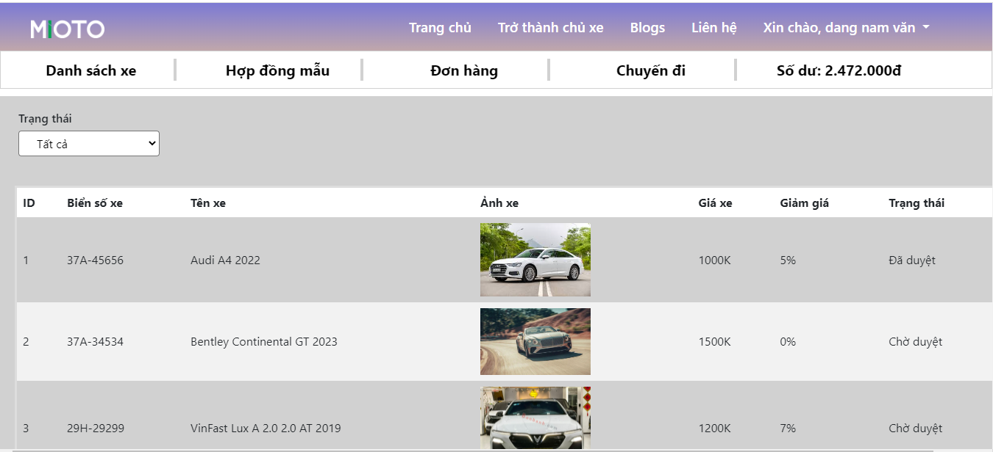

HÌnh 3. 14: Giao diện quản lý xe cho người dùng

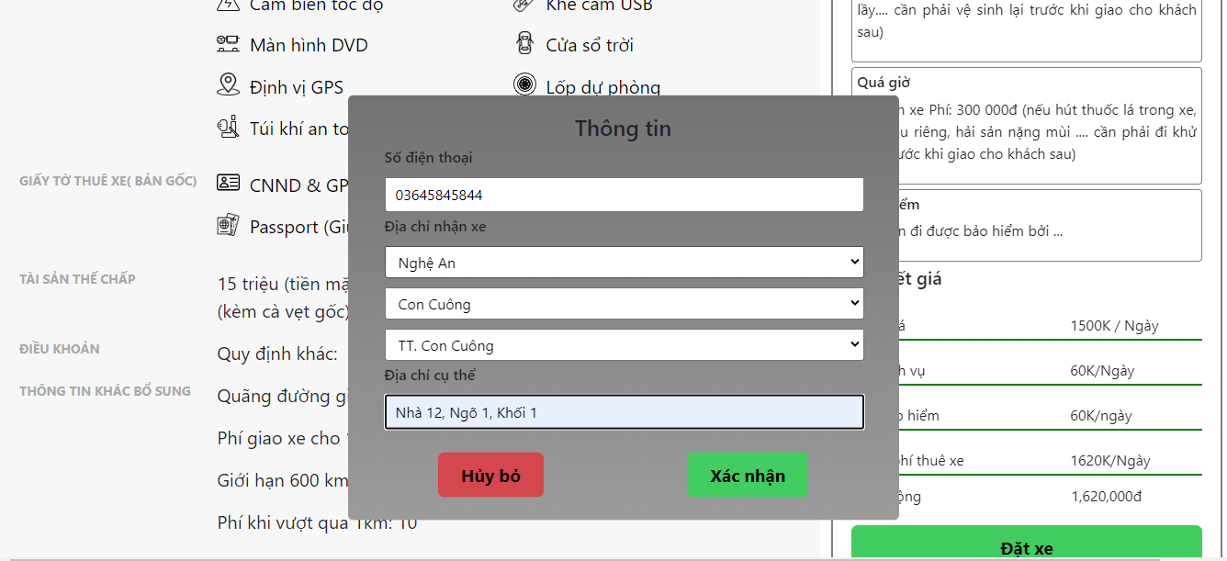

HÌnh 3. 15: Giao diện tiến hành đặt xe

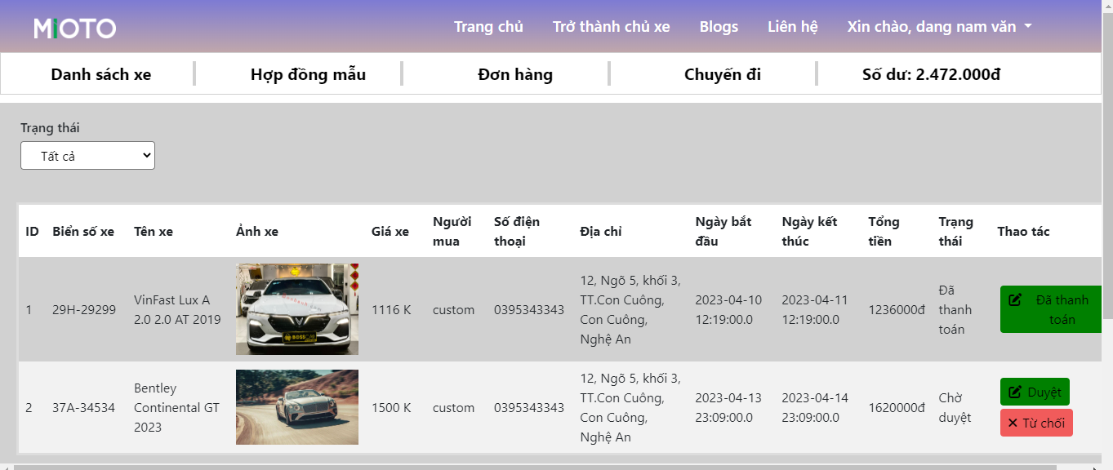

HÌnh 3. 16: Giao diện quản lý đơn đặt xe

* Một số giao diện phía bên người quản trị:

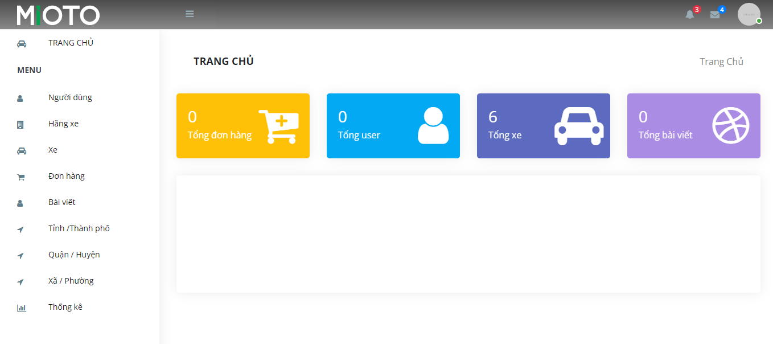

Hình 3. 17: Giao diện trang chủ cho người quản trị

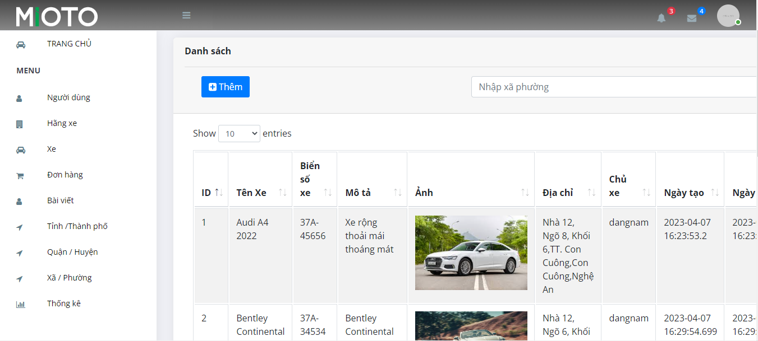

Hình 3. 18: Giao diện trang quản lý xe

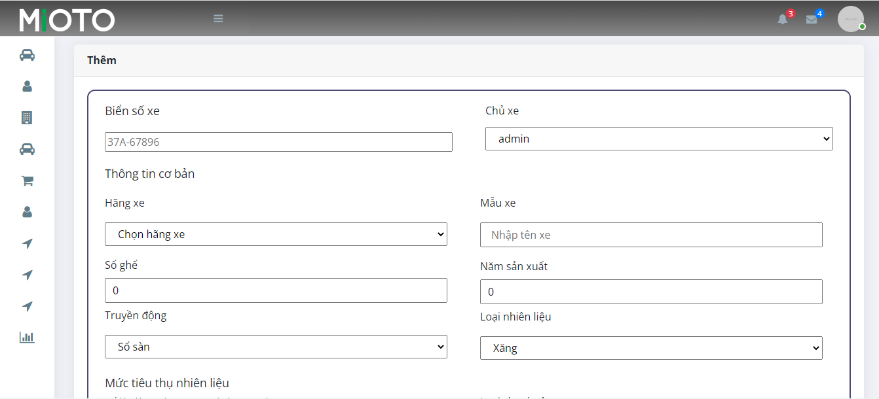

Hình 3. 19: Giao diện trang thêm xe phía admin

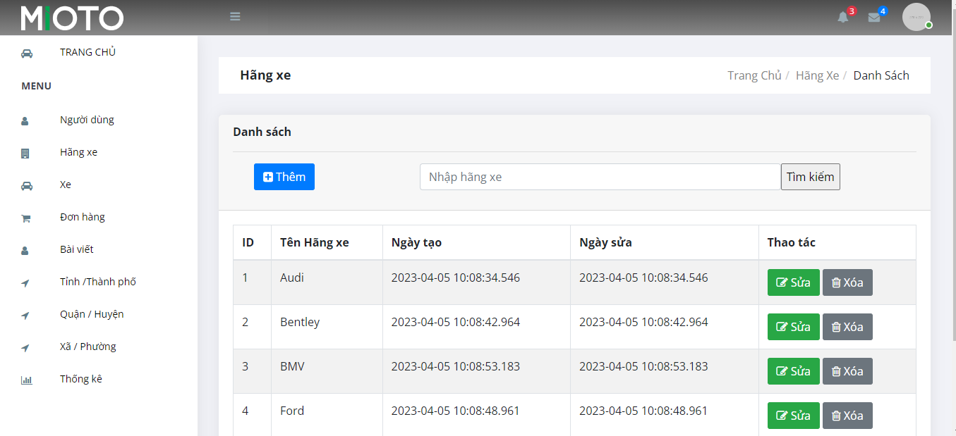

HÌnh 3. 20: Giao diện trang quản lý hãng xe

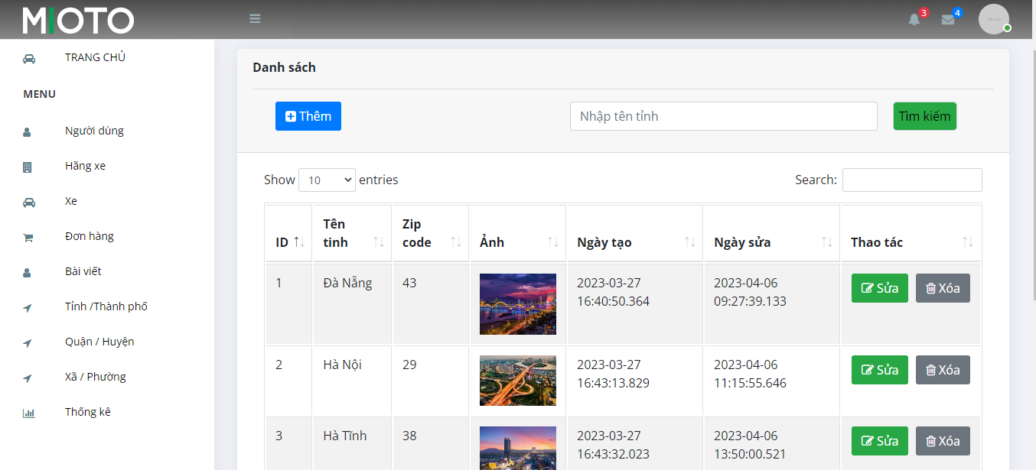

Hình 3. 21: Giao diện quản lý tỉnh thành phố

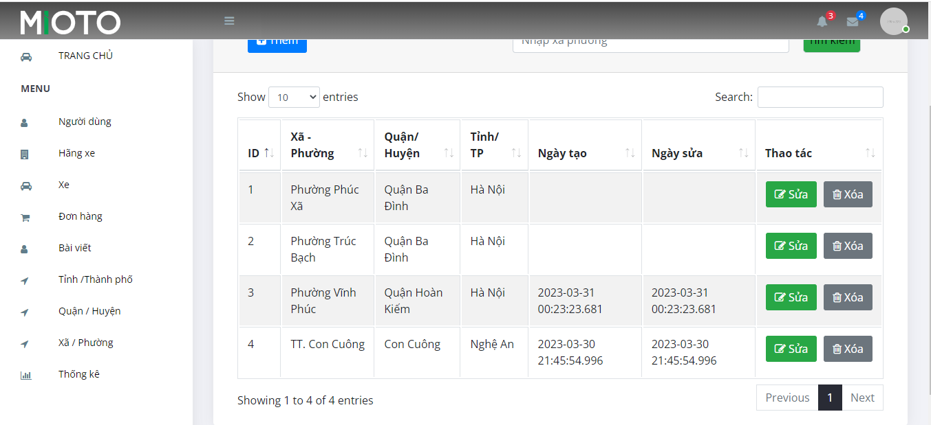

Hình 3. 22: Giao diện quản lý xã phường

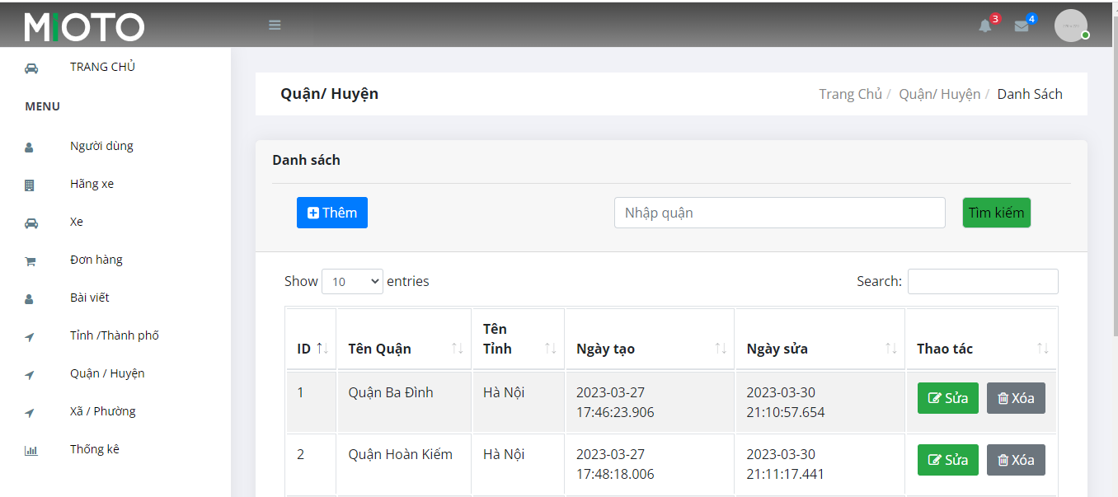

Hình 3. 23: Giao diện quản lý quận huyện

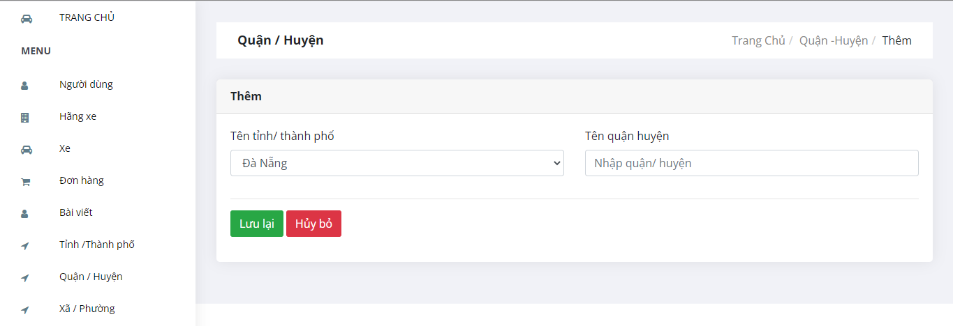

Hình 3. 24: Giao diện thêm quận huyện

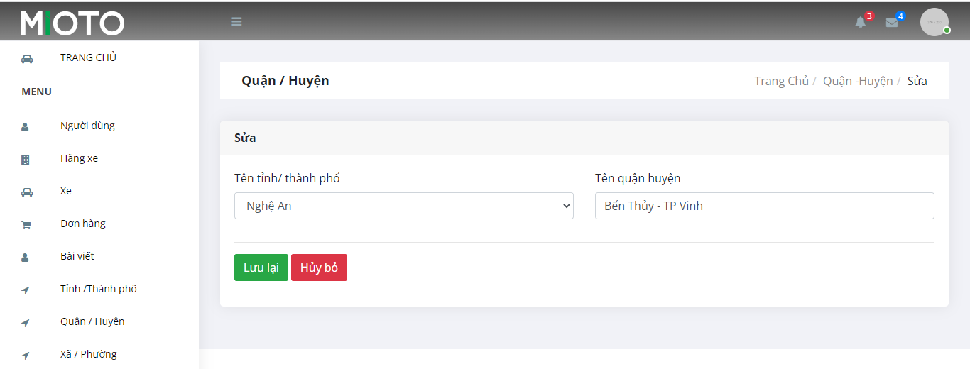

Hình 3. 25: Giao diên sửa quận huyện

## Kiểm thử hệ thống

Sử dụng kĩ thuật kiểm thử hộp xám:

Là kỹ thuật kiểm thử kết hợp giữa kiểm thử hộp đen và kiểm thử hộp trắng

* Quan tâm đến dữ liệu đầu vào, đầu ra và có đòi hỏi có sự truy cập tới cấu trúc dữ liệu
* Mục đích: Nhằm tìm ra tối đa số lỗi về cấu trúc dữ liệu của hộp trắng cũng như lỗi chức năng của hộp đen.
* Phân quyền người dùng:

Hệ thống web thuê xe được phân quyền người dùng khá rõ ràng

* Với loại tài khoản là khách, user ghé thăm chỉ được phép hiển thi các thông tin được phép công khai như trang chủ, tìm kiếm xe, xem thêm tin xe, xem các thông tin điều khoản website, đọc các bài viết
* Với tài khoản admin: Người dùng có thể sử dụng được một số chức năng như quản lý xe, quản lý người dùng, quản lý hãng xe, quản lý các bài viết, quản lý các đơn đặt xe, quản lý thông tin đối tác bảo hiểm, quản lý thông tin điều khoản của web cũng như hướng dẫn sử dụng
* Vấn đề bảo mật người dùng:

Tất cả các mật khẩu người dùng trong hệ thống đều được mã hóa. Vì vậy, việc người khác khó có thể biết chính xác mật khẩu người dùng

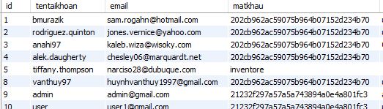

Hình 3. 30: Hình minh họa mật khẩu người dùng được mã hóa

* Vấn đề bảo mật hệ thống:

Một ai đó biết được đường tới trang quản trị thì cũng không thể can thiệt được vào hệ thống bắt buộc phải đăng nhập mới có thể đăng nhập. Dù đối ai đó biết được đường dẫn url truy cập tơi quản lý thì sẽ trả về trang đăng nhập

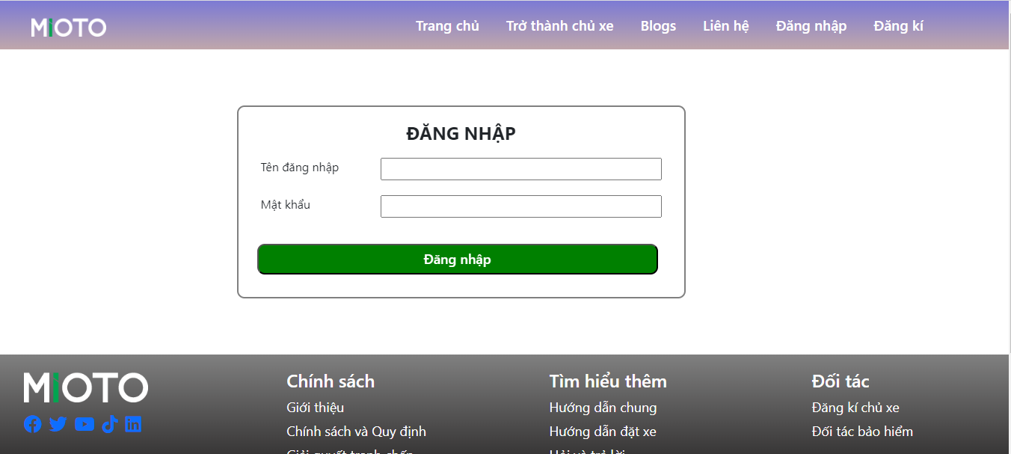

Hình 3. 31: Hình ảnh khi biết đường dẫn quản trị nhưng không đăng nhập

* Tránh lỗi SQL Injection

Lỡ người dùng biết được câu truy vấn SQL của hệ thống hệ thống sẽ cực kì nguy hiểm

Để khắc phục vấn đề ấy chúng em cần phải luôn xử lý dữ liệu đầu vào của dữ liệu.

* Kiểm tra độ chuẩn của hệ thống

Cần phải xử lý hết các lỗi ngoại lệ của hệ thống như: NullPoint, Format, SqlExecption

KẾT LUẬN

1. **Kết quả đạt được:**

Cơ bản đã biết cách xây dựng 1 website đúng quy trình, hiểu rõ được các bước và các giai đoạn phát triển và xậy dựng một sản phẩm.

Được tiếp cận và làm những sản phẩm thực tế và đúc rút được những kinh nghiệm cho bản thân sau này tiếp tục theo nghề.

Rèn luyện được các kĩ năng làm việc nhóm cũng như cách quản lý dự án một cách hiệu quả.

Biết được bản thân chúng em còn bị hổng những kiến thức nào sau này có thể học hỏi thêm va bổ xung tiếp để bản thân ngày càng hoàn thiện hơn.

1. **Tồn tại và hạn chế:**

Hệ thống website vẫn chưa được hoàn thiện và còn những thiếu sót

Vấn đề bảo mật hệ thống vấn còn lỗ hổng chưa khai thác hết

1. **Hướng phát triển**:

Tiếp tục phát triển dự án và hi vọng hệ thống có thể triển khai trên host và được người dùng đón nhận

Kiểm duyệt các vấn đề bảo mật hệ thống một cách chặt chẽ hơn

Các câu lệnh truy vấn SQL cần được cải thiện tránh gặp lỗi SQL Injection, tăng vấn đề bảo mật cho câu lệnh SQL như chuyển sang các thủ tục, hàm, hoặc truyền tham gia qua các hàm xử lý dữ liệu để hệ thống được an toàn hơn.

TÀI LIỆU THAM KHẢO

|  |  |
| --- | --- |
| [1] | Đoàn Văn Ban, Lập trình hướng đối tượng với Java, Khoa học kỹ thuật, 2005. |
| [2] | Bruce Eckel and Chuck Allison, Thinking in Java 4th Edition, Prentice Hall, 2002. |
| [3] | Darel Ince and Adam Freemat, Programming the Internet with Java, Addison-Wesley, 2010. |
| [4] | Joseph B. Ottinger and Andrew Lombardi, Beginning Spring 5 From Novice to Professional, Apress, 2019. |
| [5] | Rod Johnson, Juergen Hoeller and Keith Donald, "Spring," 2023. [Online]. Available: https://docs.spring.io/spring-framework/docs/current/reference/html/. |
| [6] | Tong Hoang Vu, "Luồng đi trong Spring Boot," 2021. [Online]. Available: https://viblo.asia/p/luong-di-trong-spring-boot-ORNZqdELK0n. |
| [7] | NIIT - ICT HÀ NỘI, "Tự học lập trình java [ video + ví dụ ]," 2020. [Online]. Available: https://niithanoi.edu.vn/lap-trinh-java.html. |